**网络协议栈分析与设计课程大作业**

|  |
| --- |
| **AODV路由协议代码分析** |
| |  |  |  |  |  | | --- | --- | --- | --- | --- | | 学号 | 姓名 | 班级 | 负责模块 | 成绩 | | 201692189 | 王龙新 | 软网1601 | 1.阅读1/3代码  2.撰写分析  3.最终审核  4.排版 |  | | 201692009 | 承高瑞 | 软网1601 | 1.阅读1/3代码  2.架构分析  3.整合三人代码  4.撰写文档 |  | | 201692168 | 杜庚辛 | 软网1601 | 1.阅读1/3代码  2.搜集资料  3.撰写部分文档  4.总结 |  | |

目录

一、 概述 4

1.3 路由表字段 6

二、 协议帧及路由过程 7

2.1 RREQ 路由请求帧 7

2.2 RREP 路由应答帧 8

2.3 路由发现和维护 10

2.3.1 路由发现过程 10

2.3.2 路由发现算法 11

2.3.3 路由维护 11

2.3.5 路由错误控制 12

三、 源代码分析 14

3.1 全局结构 15

3.1.1 全局链表结构 15

3.1.2 全局目的地链表结构 15

3.1.3 全局定时器队列 15

3.2 main 函数和初始化 17

3.2.1 main 函数: 17

3.2.2 其他初始化函数  22

3.3 套接字管理 22

3.3.2 套接字初始化: 23

3.3.3 辨别接受到的包的类型的函数，并且对不同类型的包进行不同的处理 24

3.3.4 接受 AODV 消息 25

3.3.5 AODV 套接字读取函数 26

3.3.6 aodv 套接字发送函数 26

3.4 AODV 专用套接字 29

3.4.1 其余的函数作用列表说明 29

3.5 AODV 的 RREQ 消息 30

3.5.1 消息创建 30

3.5.4 处理接收到的 rreq 消息 31

3.5.5 路由发现 33

3.6 AODV 的 RREP 消息 34

3.6.1 创建 rrep 消息包: 34

3.6.2 发送 rrep 消息 35

3.6.3 转发 rrep 消息 36

3.6.4 处理 rrep 消息 36

3.7 AODV 的 RERR 消息 38

3.7.1 创建 rerr 消息 38

3.7.2 添加不可达目的结点 38

3.7.3 结点收到 rerr 消息后相应的处理函数 39

3.8 AODV 的 HELLO 消息 40

3.8.2 停止发送 hello 消息 41

3.8.3 发送 hello 消息 41

3.9 路由表结构与维护 42

3.10 内核部分——全局结构 44

3.10.1 kaodv_expl 结构 44

3.10.2 内核队列 44

3.11 内核部分——各类消息 45

3.12 内核部分——各种组件 46

3.12.1 更新超时定时器: 46

3.12.2 其他函数: 47

四、总结 48

# 一、 概述

AODV: 按需距离矢量路由协议

AODV协议(Ad hoc on-demand distance vector routing)是应用于无线自组织网络中进行路由选择的路由协议,它能够实现单播和多播路由。该协议是自组织网络中按需生成路由方式的典型协议。用于特定网络中的可移动节点。它能在动态变化的点对点网络中确定一条到目的地的路由，并且具有接入速度快，计算量小，内存占用低，网络负荷轻等特点。它采用目的序列号来确保在任何时候都不会出现回环，避免了传统的距离向量协议中会出现的很多问题。

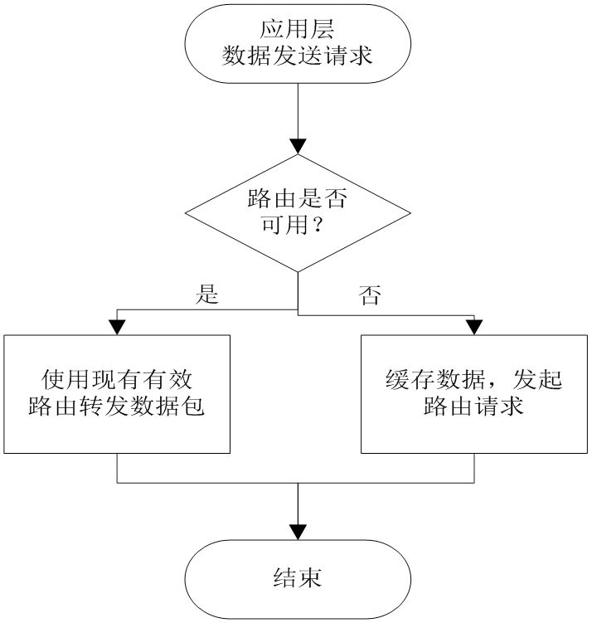

图一

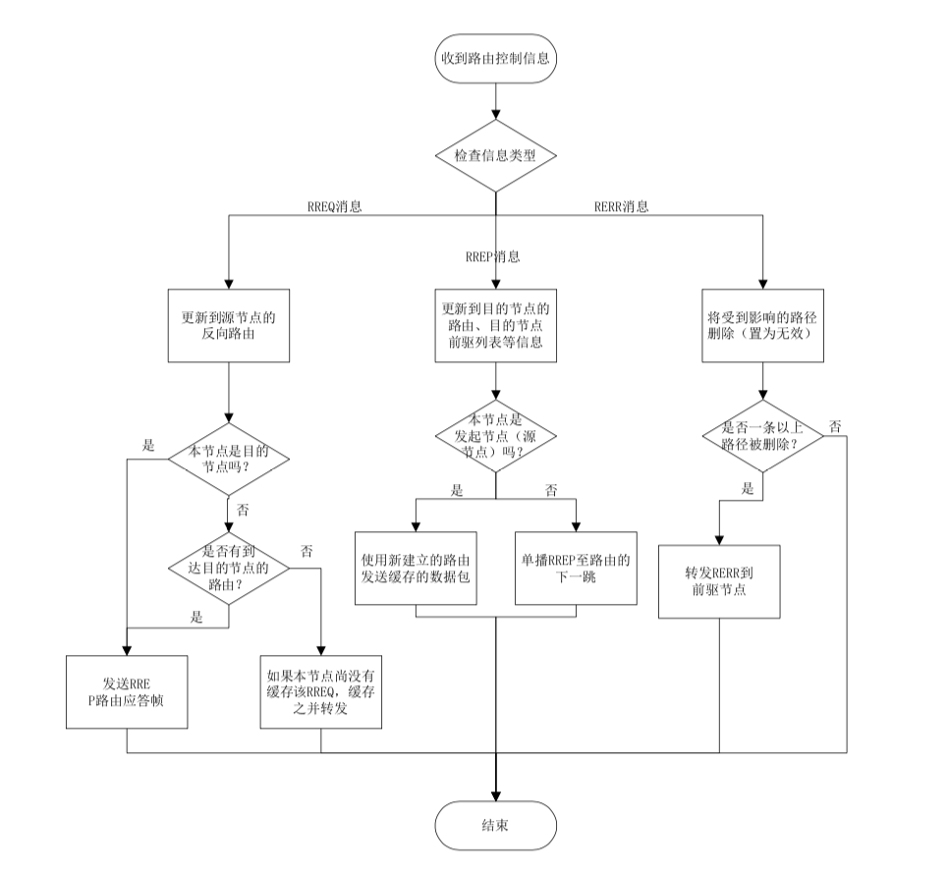

图二

1.2 特点

(1)AODV 协议采用的基本路由算法为距离向量算法，但有所改进。

(2)AODV 协议是按需路由协议。也就是说，只有在主机需要的时候才会激发 出路由寻找过程。

(3)AODV 采用 UDP 封装，属于应用层协议。每次寻找路由时都要触发应用层 协议，增加了实现的复杂度。

(4)LR—WPAN中，拓扑结构相对简单，网络的规模相对较小，节点的位置不固定，对它的设计首先要考虑的因素是简单、节能等问题。AODV的路由框架和报文设计并没有考虑这些问题。

## 1.3 路由表字段

每个 AODV 协议的结点都要维护一张路由表，表的各字段如下:

(1)  目的节点 IP 地址

(2)  目的节点序列号(Sequence Number)

(3)  目的节点序列号有效标志位

(4)  下一跳节点 IP 地址

(5)  本节点到达目的节点的跳数

(6)  前驱节点列表(precursor list)

(7)  生存时间(路由失效或删除时间)

(8)  网络层接口

(9)  其他的状态和路由标志位

其特征如下:

(1) 路由表每项只记录下一跳路由信息，而不是整条路由信息，简化了路由表的建立和维护

(2) 源节点和目的节点都维护各自的序列号

(3) 如何管理序列号是提高路由建立和维护的关键

I. 序列号是用来标识路由信息新旧程度

II. 源节点发起路由请求 RREQ，或者目的节点返回路由应答RREP，都要更新 各自的序列号

III. 其他节点依据序列号的大小判断路由的新旧

# 二、 协议帧及路由过程

AODV 帧主要包括:

(1) RREQ – 路由请求帧

(2) RREP – 路由应答帧

(3) RERR – 路由错误帧

(4) HELLO – 活跃路由链路监测帧

## 2.1 RREQ 路由请求帧

在两个节点之间的路由有效、通信正常的情况下，AODV路由协议不起任何作用。只有当源节点S需要向目的节点D发送数据包，但又没有D节点的路由入口时才会发起路由请求，即发送路由广播帧RREQ。

当RREQ在网络中传播时，中间节点会更新各自到源节点的路由，我们称此路由为反向路由。同时RREQ请求帧中包含源节点以前记录的到目的节点的序列号，但此序列号可能不是最新的(最大的)。中间节点如果有到目的节点的路由时，只有该节点记录的目的节点序列号比RREQ中的目的节点序列号更新(更大)时，才认为这条路由是有效的。RREQ请求帧的格式:

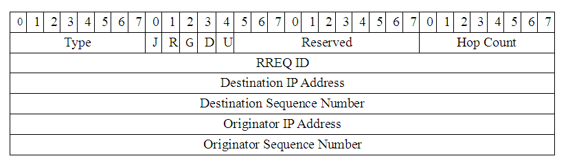  图三

具体每个域的含义如下:

Type(种类)

J  Join flag (加入标志):为多播保留

R Repair flag (修复标志): 为多播保留

G GratuitousRREPflag(免费路由回复标志):指示是否该向目标节点IP地址域指定的节点发送一个免费路由回复消息

D Destinationonlyflag(仅允许目的节点回复标志):标志置位则仅允许目的节点回复本条路由请求

U Unknown sequence number (未知序列号): 指示目标节点序列号未知

Sent as 0 (填充 0): 接收端忽略此字段 从发起节点到处理该请求的节点的跳数。

Reserved Hop Count RREQ ID(路由请求标识) 这是一个序列号，用它和发起节点的 IP就可以唯一标识一个RREQ信息。

Destination IP Address (目标节点 IP 地址) 目的节点的IP地址，本RREQ消息的任务就是想 在发起节点和目的节点之间建立一条路由。

Destination Sequence Number (目标节点序列号) 发起节点在以前通往目标节点的路由信息中能找到的最新的序列号。

Originator IP Address (发起节点 IP 地址) 发起本条路由请求消息的节点的IP 地址。

Originator Sequence Number (发起节点序列号) 指向发起者的路由表项中正在使用的序列号

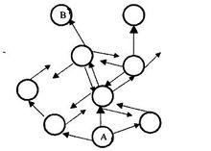

RREQ 广播方式如上图

## 2.2 RREP 路由应答帧

当RREQ最终到达目的节点时目的节点通过向该反向路由(即该 RREQ传播路线)发送RREP应答帧，从而在该条路径的各个节点建立通向目的节点的前向路由。

只有在以下情况下节点才会产生RREP: (1)该节点本身就是目的节点; (2)该节点为中间节点，但是它有通向目的节点的活跃路径;

当RREP传播到源节点时，中间节点根据该RREP更新它们各自指向目的节点的路由信息。同时节点只对第一次收到的 RREQ 发送 RREP 应答帧，之后到达的 RREQ 将被忽略。

RREP 路由应答帧格式如下:

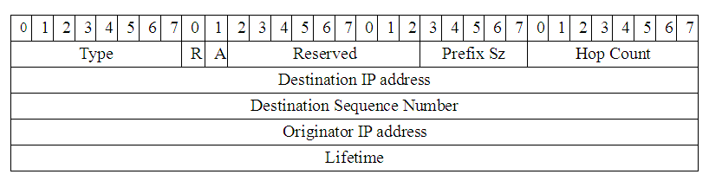 

图五

包含字段如下: Type 2 R

R Repair flag 修复标志;用于多播

A Acknowledgment required 需要确认;见 5.4 节和 6.7 节。

Reserved Sent as 0 填充 0; 接收时忽略此字段。

Prefix Size 前缀长度。这个字段为5个bit(值为 0 到 31)，如果非 0，则代表下一跳节点可以作为任何具有相同路由前缀的节点被请求时的目的节点。这个“相同路由前缀”就是Prefix Size定义的前缀。从发起节点到目标节点的跳数。

Hop count 对多播路由请求，这个跳数则是从发起节点到多播节点组里产生RREP 信息的节点的跳数。

Destination IP Address 目标节点的IP地址，一条路由将提供给这个节点。

Destination Sequence Number 和这条路由联系在一起的目标序列号

Originator IP Address 发起RREQ消息的节点的IP地址，路由将被提供给这个节点。

Lifetime 路由生命时间，单位为毫秒。在这段时间内，接收RREP的节点会认为这条路由是有效的。

注意到 Prefix Size(前缀长度)使得一个子网的路由器能够为子网内所有的主机提供路由信息，而这个所谓的“子网”则是由路由前缀来定义的。路由前缀由子网路由器和前缀长度共同决定。为了让这个特性发挥作用，子网路由器必须保证它和其他所有具有相同子网前缀的主 机都是可达的。详情请参考第7节。当前缀长度非零时，所有的路由信息(包括 先驱信息)都必须遵循子网路由，而不是单独的包含子网内目的主机的地址。

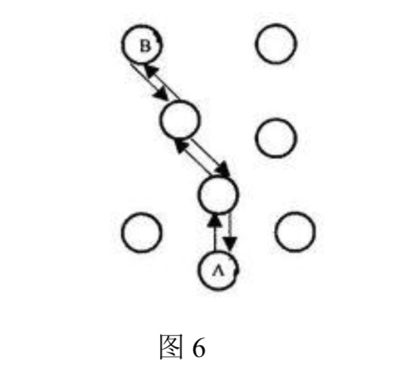

RREP 单播方式见上图

## 2.3 路由发现和维护

### 2.3.1 路由发现过程

(1)  广播 RRE Q 路由请求帧

(2)  中间节点更新各自到源节点的路由表

(3)  如果收到 RREQ 的节点不是目的节点，并且没有到达目的节点的更新的  有效路由，则转发该 RREQ

(4)  中间节点维护指向路由发起节点(源节点)的反向路由

(5)  目的节点或存在到目的节点有效路由的中间节点产生 RREP 路由应答帧

(6)  RREP 通过之前建立的反向节点单播至源节点

(7)  源节点收到 RREP 应答帧，至此源节点可以向目的节点发送数据包

### 2.3.2 路由发现算法

**源节点 ：**应用层有数据发送请求，并且指向目的节点的路由有效，直接通过该路由发送数据包

如果没有到达目的节点的有效路径，则产生RREQ广播帧，RREQ的序列号、ID字段加1，将源节点的IP、序列号，目的节点的IP、序列号等信息添加到该RREQ中，广播至网络

**中间节点：**如果中间节点路由表中记录的到目的节点的路由有效，并且记录的目的节点的序列号比 RREQ 中的目的节点序列号更新(大于或者等 于)，则该中间节点可以产生路由应答帧。如果该中间节点不产生 应答帧，更改 RREQ 中的目的节点序列号至当前最大，跳数字段加1，然后转发

**目的节点：**目的节点的序列号加1产生RREP应答帧(包括源节点的IP、目的节点的IP 和更新后的序列号)，单播发送至源节点

### 2.3.3 路由维护

**Hello 消息**

Hello 消息帧其实就是TTL=1时的RREP帧。TTL(Time-To-Live)为IP数据包字段，表示该帧的传播跳数。Hello消息帧用于监测活跃路径上相邻节点的链接状况。例如:当活跃路径上某节点ALLOWED_HELLO_LOSS * HELLO_INTERVAL毫秒时间内没有收到该路径上的邻居节点发送来的Hello消息帧或其他任何帧时，该节点就认为与它与邻居节点的链路已断。 并且只有当某节点位于某活跃路径之上时，它才能发送 Hello 消息帧。

HELLO 消息维护特点

1. 活跃路径节点以HELLO_INTERVAL为周期发送Hello消息

（2）在DELETE_PERIOD的时间内没有收到来自邻居节点的Hello消息，则认为该链路已失效，发起一次指向该邻居节点的局部修复

（3）路由修复超时以后，路由错误信息RERR向源节点和目的节点发送

（4）RERR传播过程中，各中间节点删除该失效路径上相应的路由信息

2.3.4 路由信息新旧判断

AODV依赖网络中每个节点维护自身的序列号，源节点在广播路由请求帧RREQ之前要先更新自己的序列号，即将序列号加1，目的节点在产生RREP应答帧之前也要将自身的序列号加1，每个节点在对各自的序列号加1的时候是将其视为无符号数进行的。通过比较来自目的节点路由控制帧中的序列号SN1和本节点维护的目的节点的序列号SN2就可以确定本链路的新旧程度，进而做相应处理。如果SN2-SN1<0(有符号数相减)，说明路由表中维护的信息已过时，应将路由信息更新至路由控制帧中最新的路由信息。

### 2.3.5 路由错误控制

首先，介绍路由错误帧 RERR 格式:

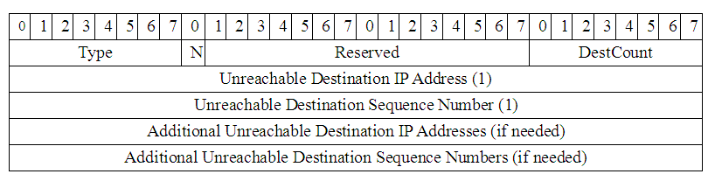

图8

包含下面几个域(或字段):

Type类型，RERR的此字段为 3

N No delete flag 不必删除标志;当一个节点已经对这条连接作了本地修复时，这个标志位置位，这样上游的节点就不用删除这条路由。

Reserved 保留字段，填充0，接收端不作处理。

DestCount 本消息内包含的不可达目的节点的数目，必须至少为 1。

Unreachable Destination IP Address 因为连接断开而不可达的目的节点的IP地址。

Unreachable Destination Sequence Number 路由表项里不可达目的节点的序列号。这个不可达节点的IP就是上面那个Unreachable Destination IP Address。

然后分析一下几个问题:

1. 产生RERR错误帧的原因:

一个节点检测到与一个邻居节点的链路断裂(即该邻居节点不可达)

节点收到一个数据包，而该节点路由表中没有指向数据包制定的目的地址的有效路由，并且该路由并非处于修复状态

节点收到来自邻居节点的RERR路由错误信息帧，该帧可能指示多个目的节点不可达

1. 产生或收到RERR后路由更新

目的节点序列号：前两种情况下更新路由表中的目的节点序列号(+1)，并将更新后的序列号包含在RERR中；第三种情况下只需复制接收的RERR目的节点序列号到路由表中或者需要转发的RERR中

将指向该RERR中目的节点的路由入口设为无效

生存时间字段更新为(当前时间+DELETE_PERIOD)

生存时间超时以后才可以彻底删除路由入口

1. RERR转发处理

建立受到影响的目的节点列表:

建立不可达目的节点列表，包括不可达的邻居节点和以该节点为下一跳的目的节点(如果有的话)

列出需要接受该RERR信息的下一跳节点列表

更新路由信息

向列表中的每个节点发送RERR路由错误信息，通知路由上游节点。

(4) RERR信息的发送方式

单播  将 RERR 信息单播发送给一个接收者

重复单播  将 RERR 信息分别的单播发送给多个接收者

广播  将 RERR 信息同时发送给多个接收者  使用 IP 地址 255.255.255.255 进行广播，TTL = 1

1. 断裂链路处理

当链路发生断裂时，所有直接使用断裂链路的邻居节点都各自产生一个RERR，然后这些节点将RERR向各自的前驱节点发送，依此方式继续转发RERR，直至被断裂链路影响的所有节点(包括中间节点和源节点)都收到RERR包。

(6) 重新建立路由

源节点在收到RERR路由错误信息后，如果还需要与目的节点通信，它可以再次发起路由请求。再次建立起的路由可能跟原来路由大不相同中间节点在收到发送到目的节点的数据包时，如果发现目的节点的路由入口已失效(如路由计时超时)，则该节点可以选择缓存该数据包，然后发起到该目的节点的路由请求 RREQ。等重新建立到达目的节点的路由后，在转发此数据包到目的节点。

# 三、 源代码分析

AODV的源代码,其根目录共包含39个文件，包括17个C文件，17个头文件，一个记录更改日志的Changelog文件，一个GNU通用公共授权文件GPL，一个用于编译 Makefile文件，一个README用于简要介绍AODV和使用方法。根目录包含了两个子目录，分别是lnx和patches,其中lnx是linux的缩写，里面了AODV协议用于linux内核实现的代码，包含了6个c文件7个h文件以及一个Makefile，而patches目录下所放置的8个文件是AODV补丁文件。下面将对所有48个文件进行分析，以下表格列出主要代码文件:

|  |  |
| --- | --- |
| 文件 | 说明 |
| defs.h  list.h  params.h  routing_table.h  timer_queue.h | 宏定义  链表结构定义  常用参数定义  路由表定义  计时器队列定义 |
| aodv_hello.c  aodv_neighbor.c  aodv_rerr.c  aodv_rrep.c  aodv_rreq.c  aodv_socket.c  aodv_timeout.c  debug.c  endian.c  list.c  llf.c  locality.c  nl.c  main.c  routing_table.c  seek_list.c  timer_queue.c | hello 消息  添加活跃邻居结点以及处理邻居结点断开  rerr 消息  rrep 消息  rreq 消息  管理 aodv 套接字  超时处理  记录日志  补充某些缺乏〈endian.h〉的系统  链表操作  链路层反馈  寻找目的地的方位  AODV 协议专用的套接字  协议的初始化和组织运行  路由表 RREQ  正要寻找的目的地的链表  定时器有关的操作 |
| lnx/kaodv-debug.c  lnx/kaodv-expl.c  lnx/ kaodv-ipenc.c  lnx/ kaodv-mod.c  lnx/kaodv-netlink.c  lnx/ kaodv-queue.c | 记录日志  kaodv_expl 结构操作  ip 数据包操作  组件  消息构造，和发送  内核队列 |

表1主要文件内容

## 3.1 全局结构

### 3.1.1 全局链表结构

全局维护一个链表结构，如表 2 所示:

|  |  |
| --- | --- |
| 函数原型 | 作用 |
| listelm_detach(list_t * prev, list_t * next) | 删除某位置节点 |
| listelm_add(list_t * le, list_t * prev, list_t * next) | 在特定位置添加一个节点 |
| list_add(list_t * head, list_t * le) | 在头部添加一个节点 |
| list_add_tail(list_t * head, list_t * le) | 在尾部添加一个节点 |
| list_detach(list_t * le) | 删除某节点 |

表 2 全局链表结构函数

### 3.1.2 全局目的地链表结构

  Seek_list.h 和 seek_list.c 文件包含一个链表，是 RREQ 正要寻找的目的地 的链表，链表操作如表 7.2.1 所示:

|  |  |
| --- | --- |
| 函数原型 | 作用 |
| seek_list_t *NS_CLASS  seek_list_insert(struct in_addr  dest_addr, u_int32_t dest_seqno,  int ttl, u_int8_t flags,  struct ip_data *ipd) | 在链表中插入新节点，增加一个想要寻 找的目的地 |
| Int NS_CLASS  seek_list_remove(seek_list_t *  entry) | 删除一个节点，即减少一个想要寻找的 目的地 |
| seek_list_t *NS_CLASS  seek_list_find(struct in_addr  dest_addr) | 根据地址，在链表中寻找该节点 |
| void NS_CLASS seek_list_print() | 打印出每个节点的信息，包括目的地地 址，目的地序列号，生命期等信息。 |

表 3 全局目的地链表结构函数

### 3.1.3 全局定时器队列

协议中多处用到定时器以监视超时事件，下表给出定时器的函数:

|  |  |
| --- | --- |
| 函数原型 | 作用 |
| int NS_CLASS timer_init(struct  timer *t, timeout_func_t f, void  *data) | 进行一个定时器的初始化工作 |
| void NS_CLASS timer_timeout(struct timeval *now) | 当一个定时器超时时，调用此函数进行 后续清理工作 |
| NS_STATIC void NS_CLASS  timer_add(struct timer *t) | 在定时器队列中添加一个定时器 |
| int NS_CLASS timer_remove(struct  timer *t) | 在定时器队列中删除一个定时器 |
| int NS_CLASS timer_timeout_now(struct timer *t) | 让此定时器立即超时 |
| void NS_CLASS  imer_set_timeout(struct timer *t,  long msec) | 在定时器原来的时间上再加上一些时间 |
| long timer_left(struct timer *t) | 计算该定时器还剩余的时间 |
| struct timeval *NS_CLASS  timer_age_queue() | 计算定时器队列的生存时间 |
| void NS_CLASS printTQ(list_t * l) | 打印出定时器队列中每个定时器的信息 |

## 3.2 main 函数和初始化

### 3.2.1 main 函数:

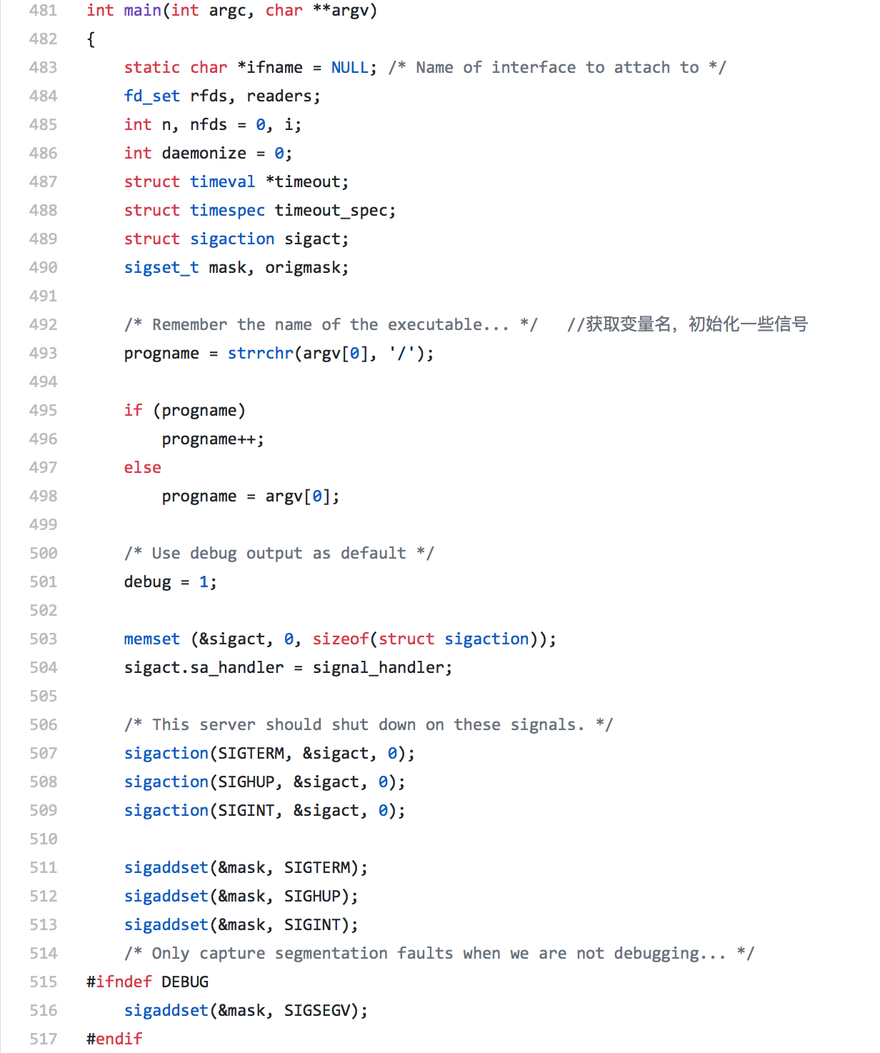

483-490 主要用于初始化各变量，包括接口名，描述符集，时间和信号等结构 体。

491-521 进行一些准备工作，包括获取程序名，初始化一些信号。

   

     

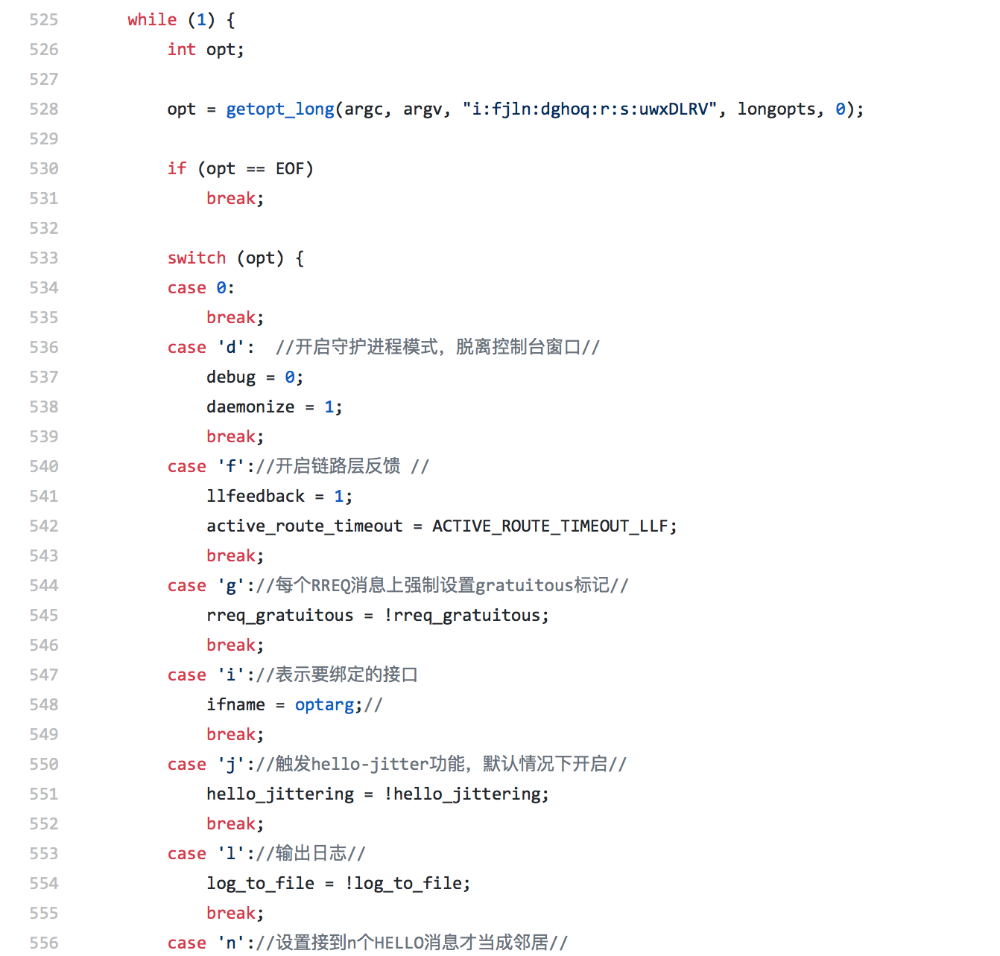

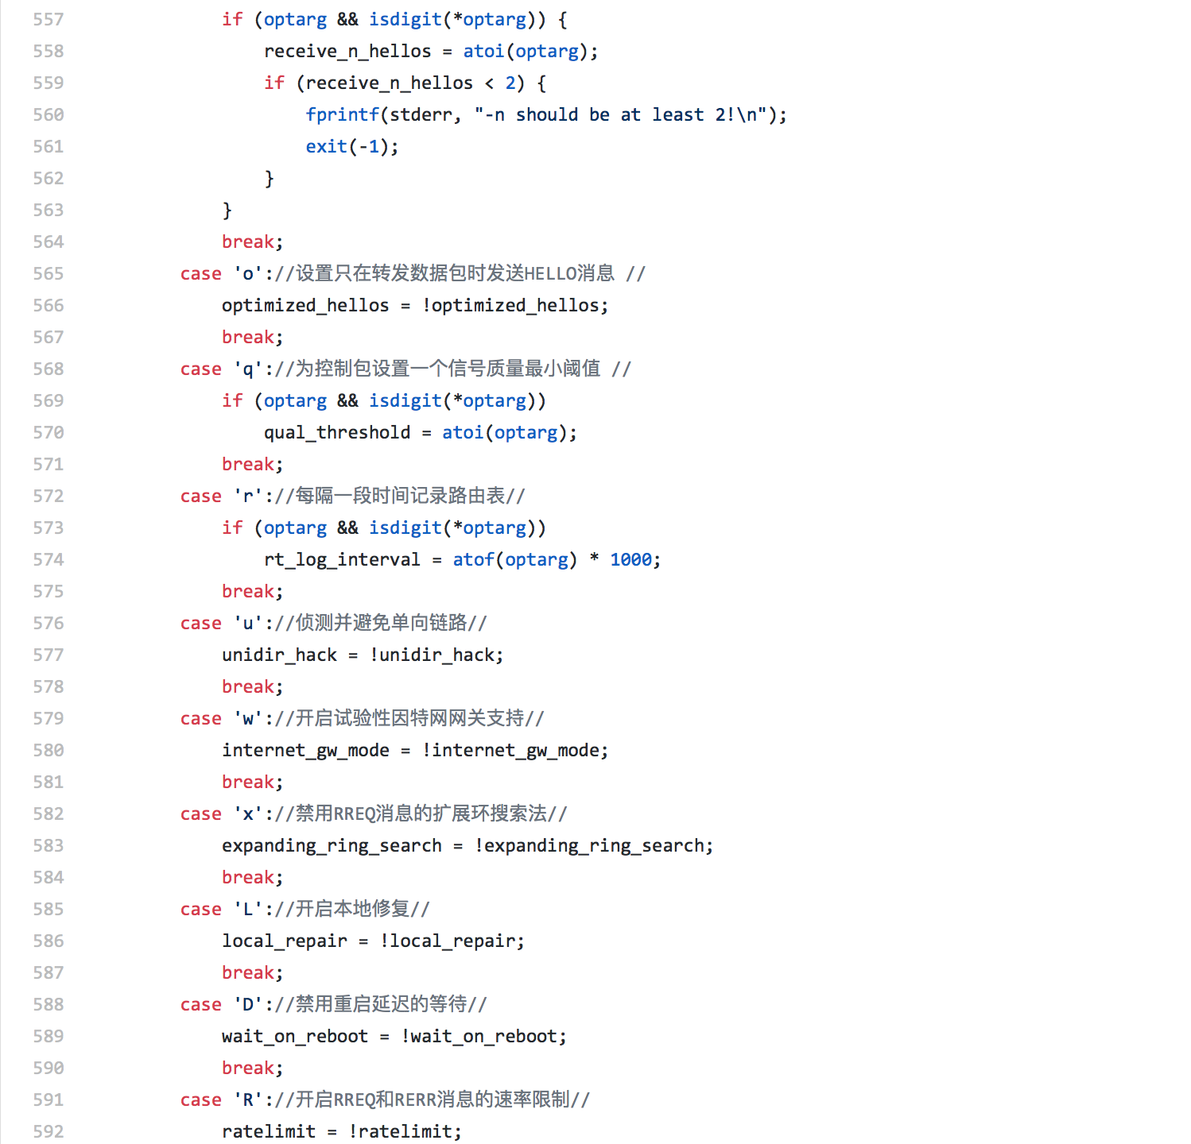

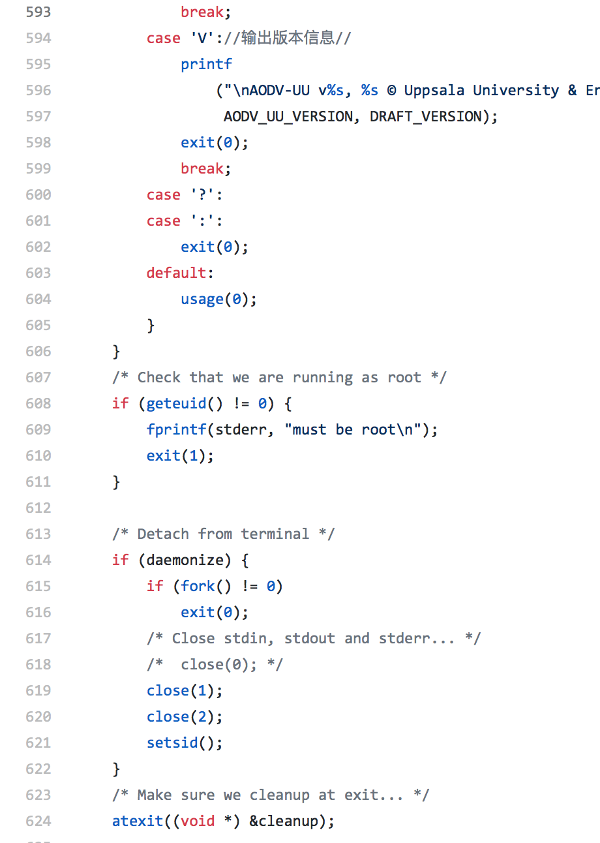

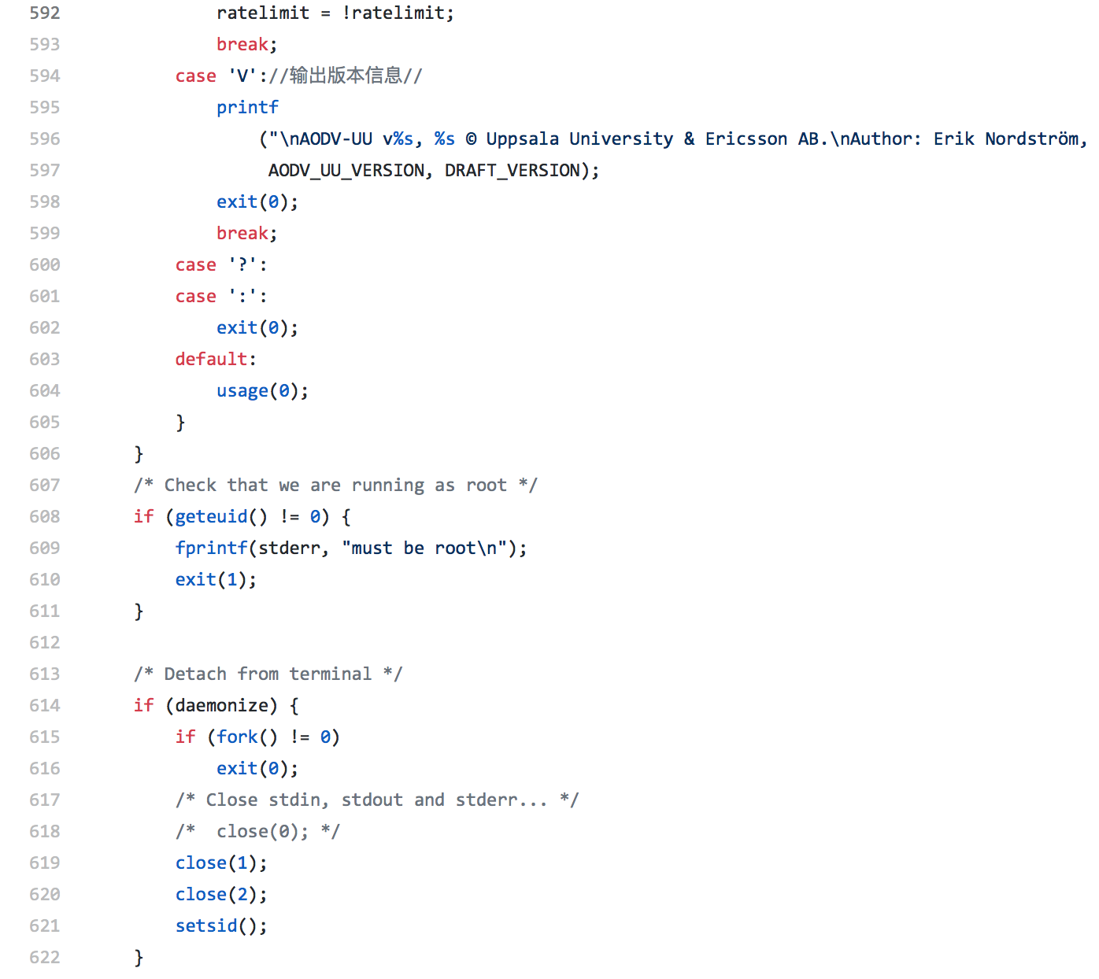

524-605 这段代码是一个永真循环，内含一个 switch 语句，用来根据用户输入 不同的命令参数，来执行不同的分支。具体命令如下:

|  |  |  |
| --- | --- | --- |
| 命令行参数 | 全称 | 作用 |
| -d | daemon | 开启守护进程模式，脱离控制台窗口 |
| -g | force-gratuitous | 在每个RREQ消息上强制设置gratuitous 标记 |
| -h | help | 打印所有参数及含义 |
| -i | interface | 表示要绑定的接口 |
| -j | hello-jitter | 触发 hello-jitter 功能，默认情况下开启 |
| -l | log | 输出日志 |
| -o | opt-hellos | 设置只在转发数据包时发送 HELLO 消息 |
| -r | log-rt-table | 每隔一段时间记录路由表 |
| -n | n-hellos | 设置接到 n 个 HELLO 消息才当成邻居 |
| -u | unidir-hack | 侦测并避免单向链路 |
| -w | gateway-mode | 开启试验性的因特网网关支持 |

表5 命令参数

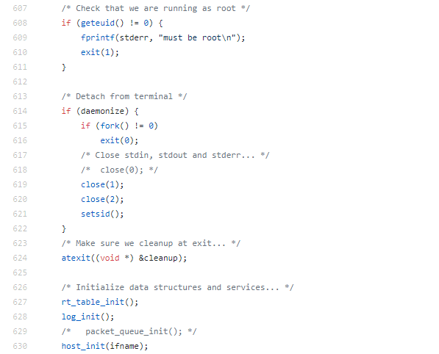

606-610 检查程序是否在root权限下运行611-623 检查 daemonize 变量，若不为0，则关闭标准输入输出错误流，并且使当前进程成为新的会话组长和新的进程组长，并与原来的登录会话和进程组脱离。注意，如果当前进程为父进程，则直接退出程序。

625-638调用各初始化函数，进行重要数据结构和服务的初始化工作。

640-647设置好套接字，以备后续使用。

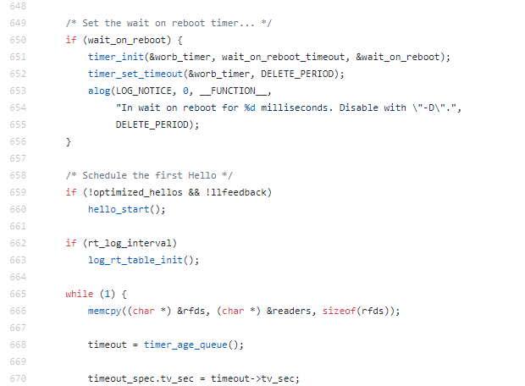

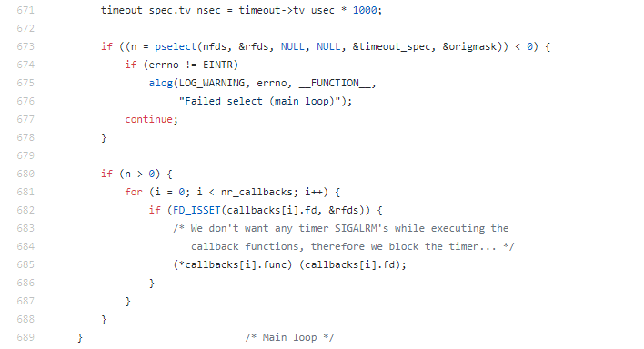

649-656设置重启定时器，若超出一定时间则进行重启。 658-663开始准备启动第一个HELLO帧(但并没有发送)，并初始化路由表。665-688这段代码是一个永真循环，主要用来处理定时器，其中用到pselect函数，进行IO复用，该函数允许进程指示内核等待多个事件中的任何一个发生， 并只在有一个或多个事件发生或经历一段指定的时间后才唤醒它。然后调用相应的回调函数来处理。

### 3.2.2 其他初始化函数

除了main 函数之外，此文件中还有其他若干个自定义函数，列表说明:

|  |  |
| --- | --- |
| 函数原型 | 作用 |
| static void cleanup() | 清空套接字、路由表等数据结构和模块 |
| void usage(int status) | 打印出所有命令行参数和其作用 |
| int set_kernel_options() | 设置内核选项，在所有接口上禁用 ICMP 重定 |
| int find_default_gw(void) | 寻找默认网关 |
| struct sockaddr_in  *get_if_info(  char *ifname, int type) | 根据名字和类型，寻找相应的接口，返回其信  息 |
| int  attach_callback_func(int  fd, callback_func_t func) | 增加一个 callback 数据结构元素，包括一个 描述符和一个函数 |
| void load_modules(char *ifname) | 装载内核模块，如果模块在当前目录中则使 用，否则调用 modprobe |
| void remove_modules(void) | 删除某个模块 |
| void host_init(char *ifname) | 初始化某个端口 |
| void signal_handler(int type) | 信号处理器，根据信号种类做出不同的处理 |

表 6 main.c 文件里其他初始化函数 3.3.1 对 libc 里 CMSG_NXTHDR 函数改进

## 3.3 套接字管理

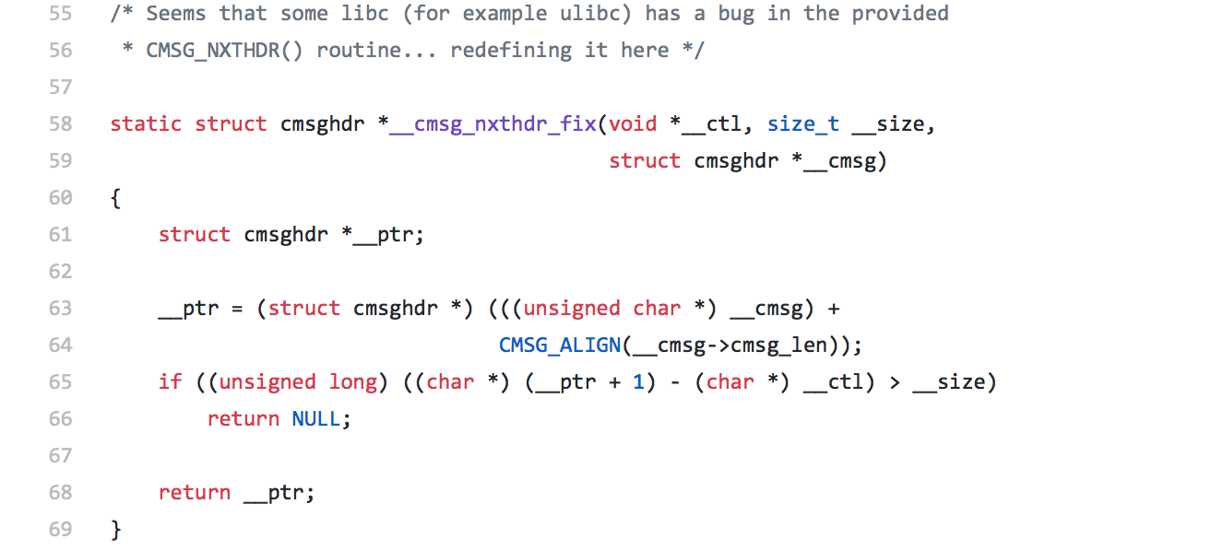

55-69 函数cmsg_nxthdr_fix是对libc提供的CMSG_NXTHDR函数的替代，可能由于原来的函数存在BUG。替代后的函数根据四个参数创建一个类型为 cmsghdr的结构，并检查是否__ptr+1-__ctl>size,如果条件为真，则返回空，否则返回创建好的结构。

### 3.3.2 套接字初始化:

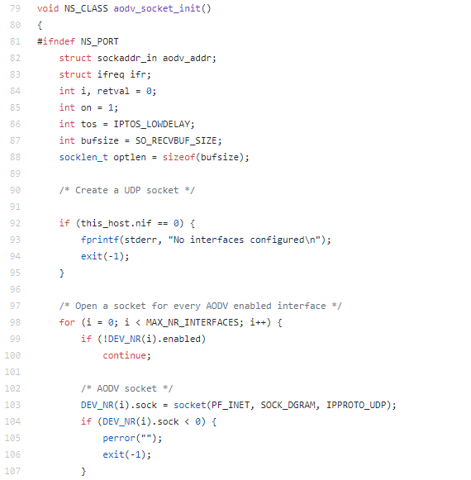

79-107 初始化 AODV_socket 的函数。创建 udp 套接字并为每一个允许 AODV 的 接口开启一个套接字。绑定套接字和 AODV 端口号。

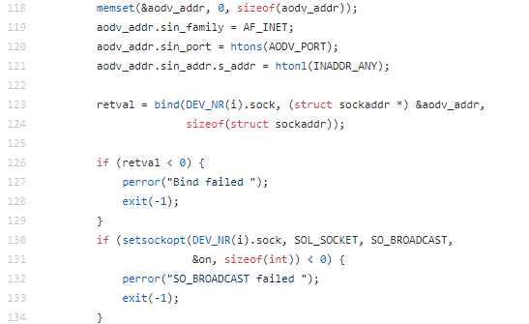

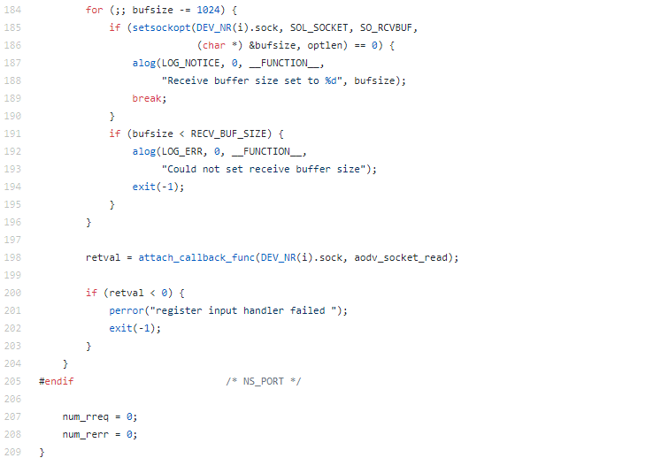

184-196 设定接受最大缓冲区大小。

### 3.3.3 辨别接受到的包的类型的函数，并且对不同类型的包进行不同的处理

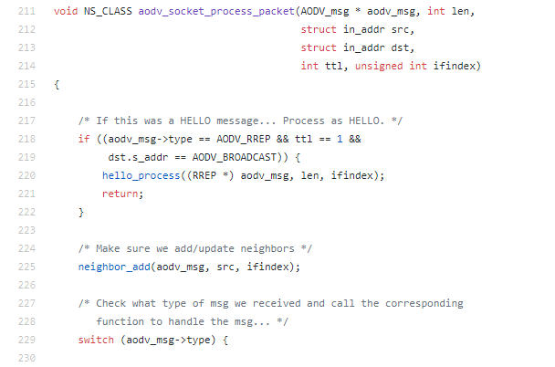

217-222 如果包是一个HELLO消息，就把控制传递给hello_process函数。

225根据消息里所包含的信息添加或更新邻居节点的信息。

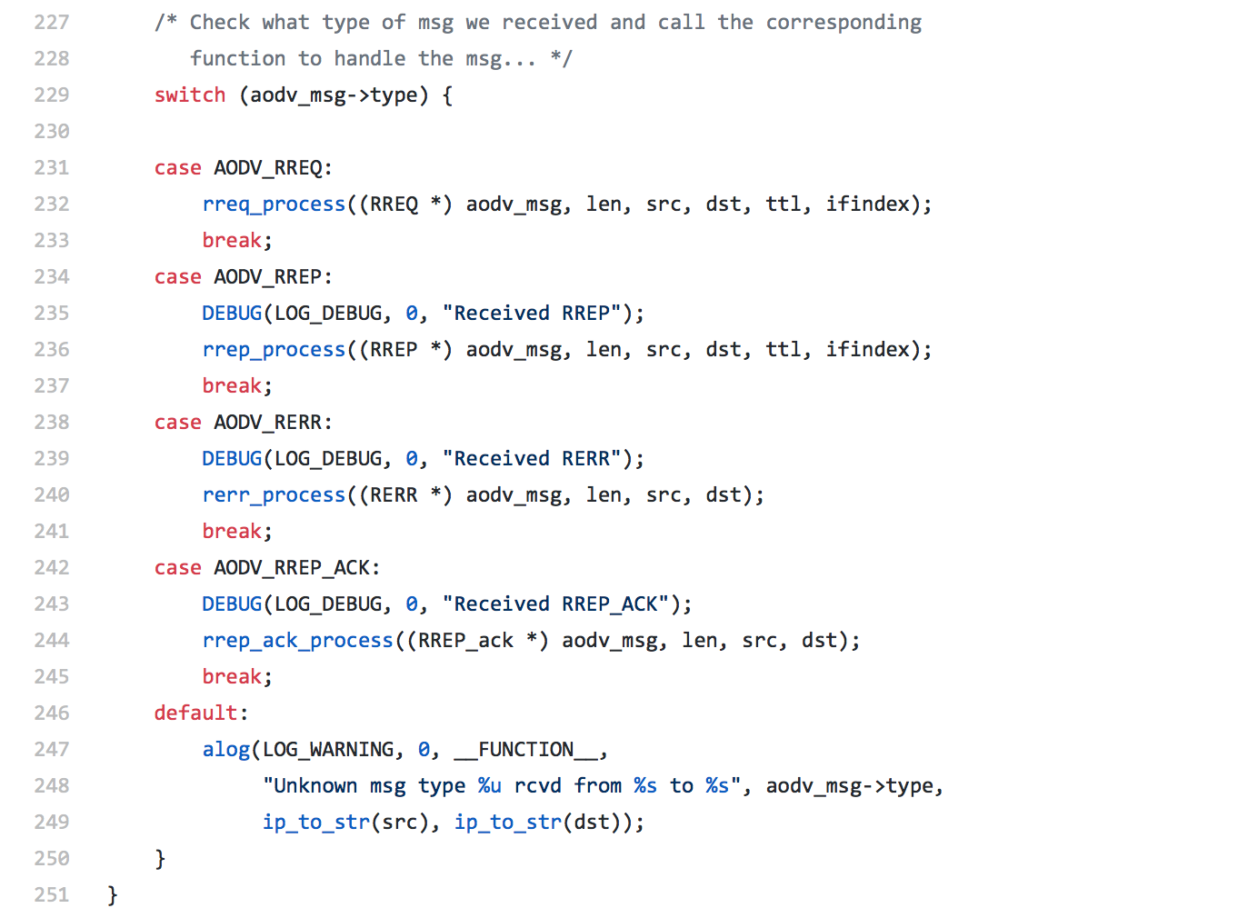

227-250如果是HELLO以外的消息，根据类型记录路由日志并处理收到的消息。

### 3.3.4 接受 AODV 消息

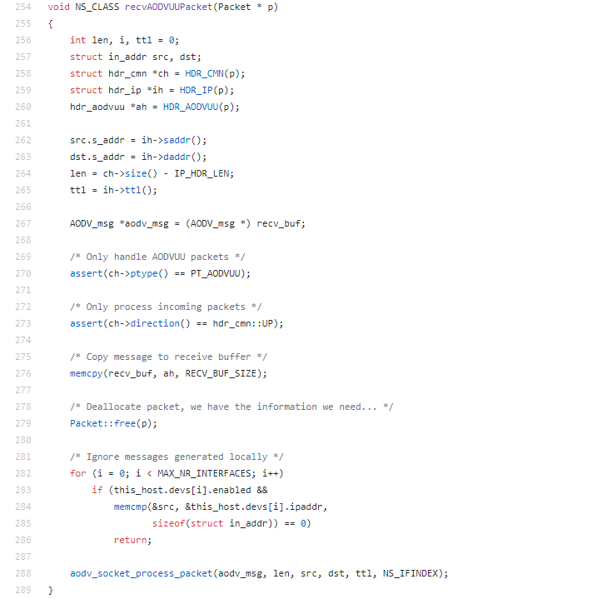

254-289对收到的数据包进行处理，先分配缓存空间，在确认数据包是AODV并且是从外向内方向的数据包时，把数据存入缓存空间，然后释放数据包。如果数据包是本地产生的，就忽略掉。在确认数据包是AODV消息后，调用aodv_socket_process_packet函数对消息进行分类和处理。

### 3.3.5 AODV 套接字读取函数

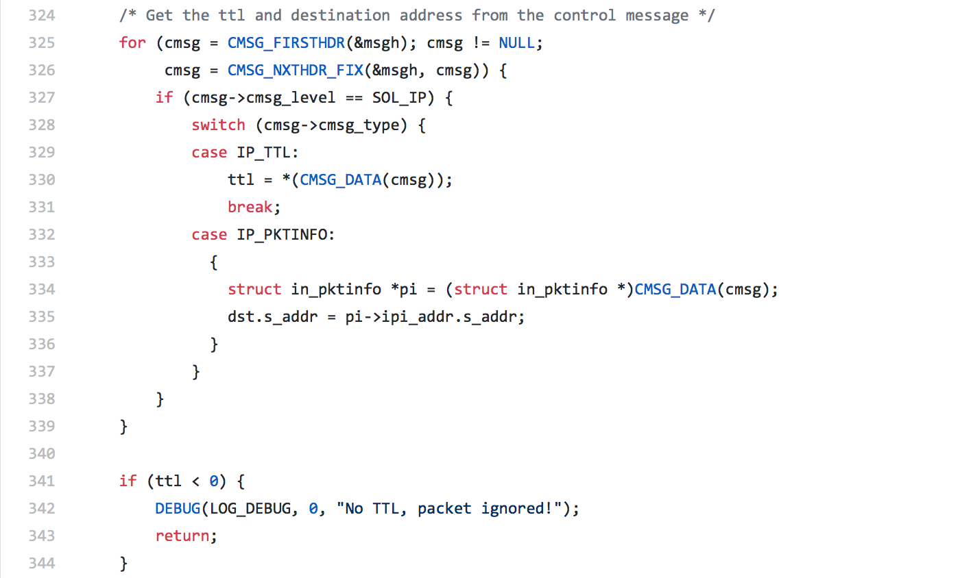

324-339从控制信息里读取ttl值和目的地址，如果ttl值小于0,就忽略该数据包。

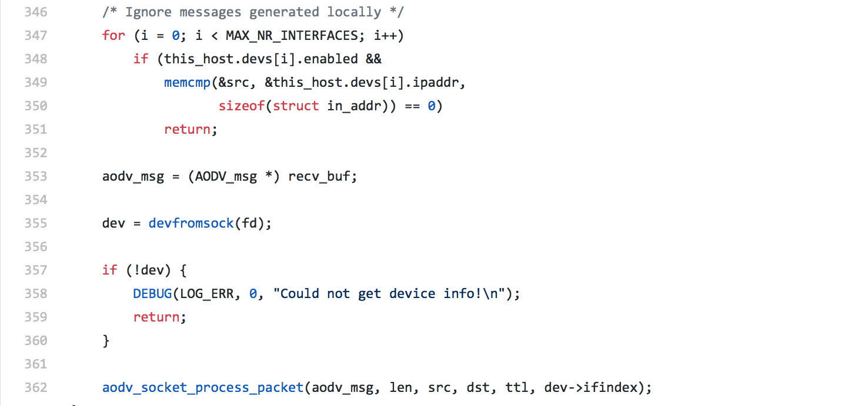

347-351如果是本地生成的数据包就忽略掉。

362把控制交给aodv_socket_process_packet函数进行消息分类和处理。

### 3.3.6 aodv 套接字发送函数

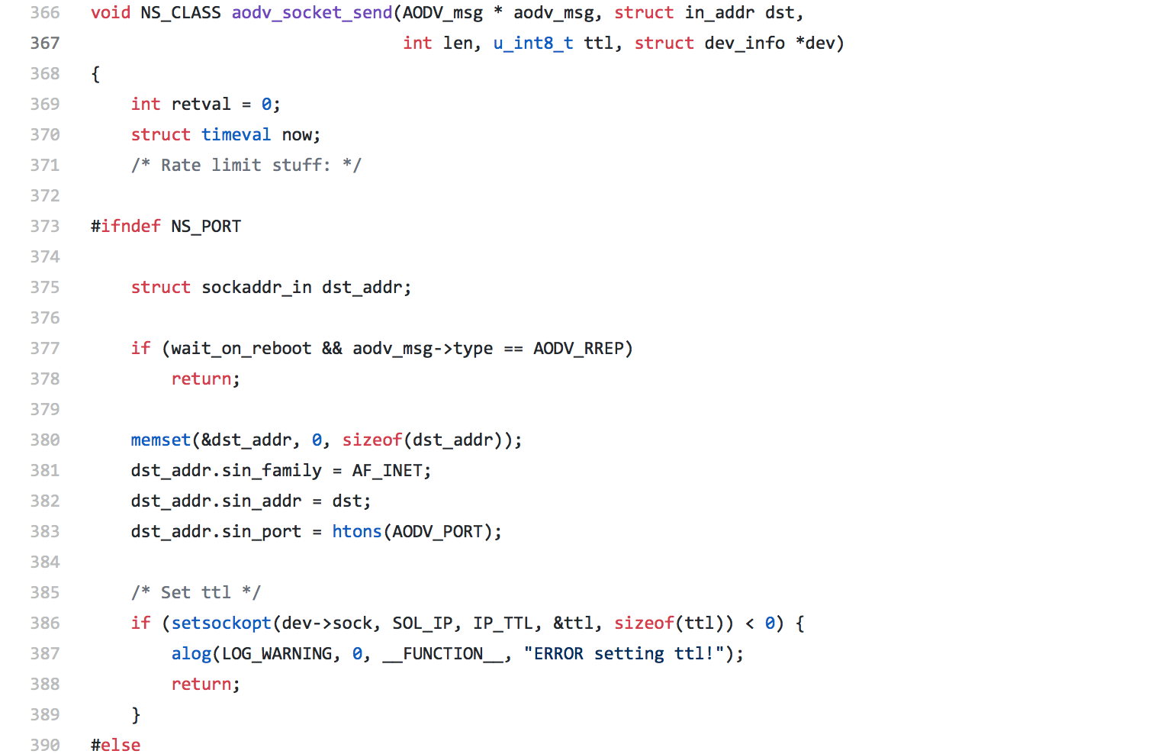

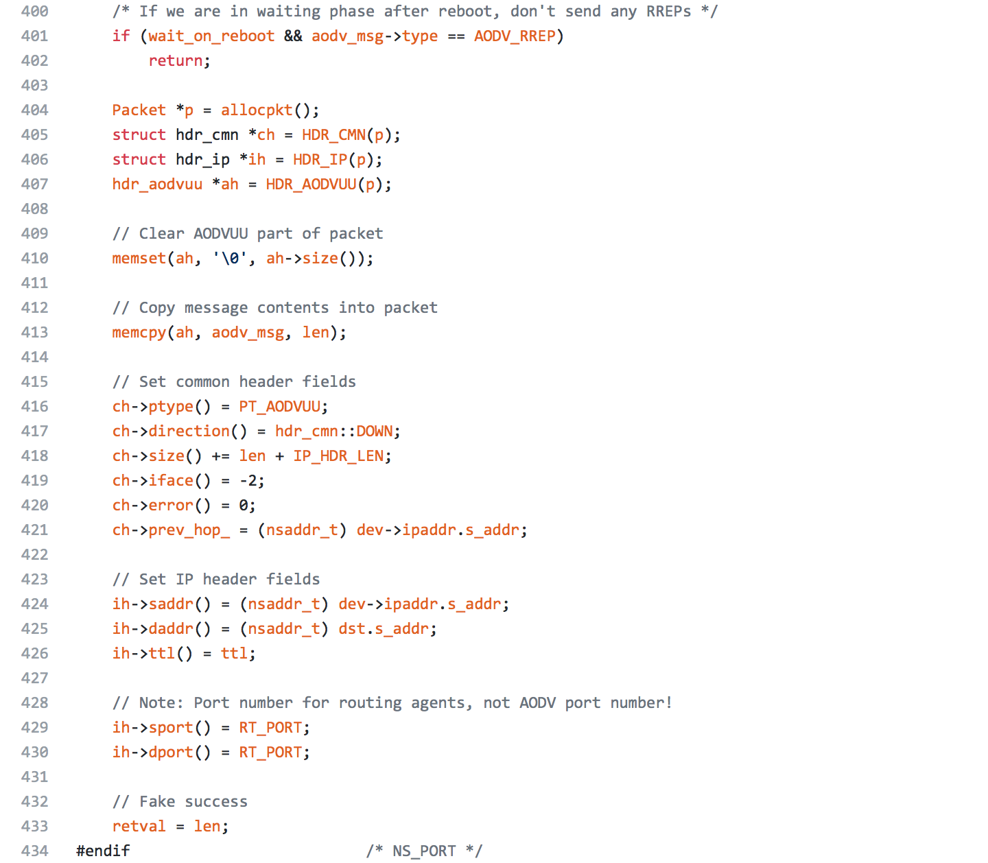

366-434 设置首部信息，设置ttl，检查当前状态是否允许RREP，清楚报文的 AODV部分，把要发送的消息复制到报文相应位置，设置其他常用首部信息，设置接收方的端口号。

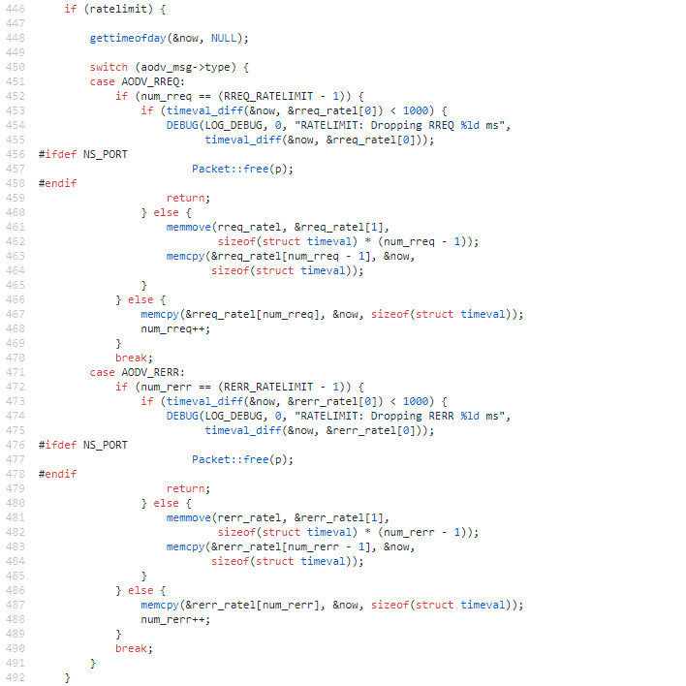

446-492如果有速率限制的话，检查我们将要发送的是 RREQ 还是 RREP，如果 这种数据包的最低传输速率比限定的值小的花，就丢弃该将发送的数据包。

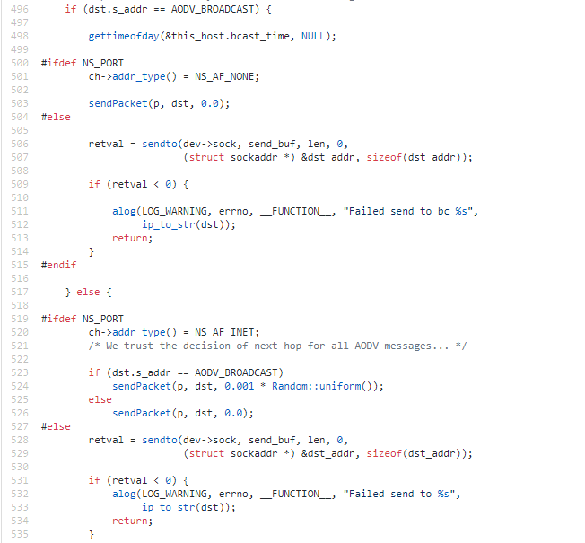

496-535 如果这是个广播数据，则更新最后广播该数据的时间以避免对 HELLO 消息的不必要广播。

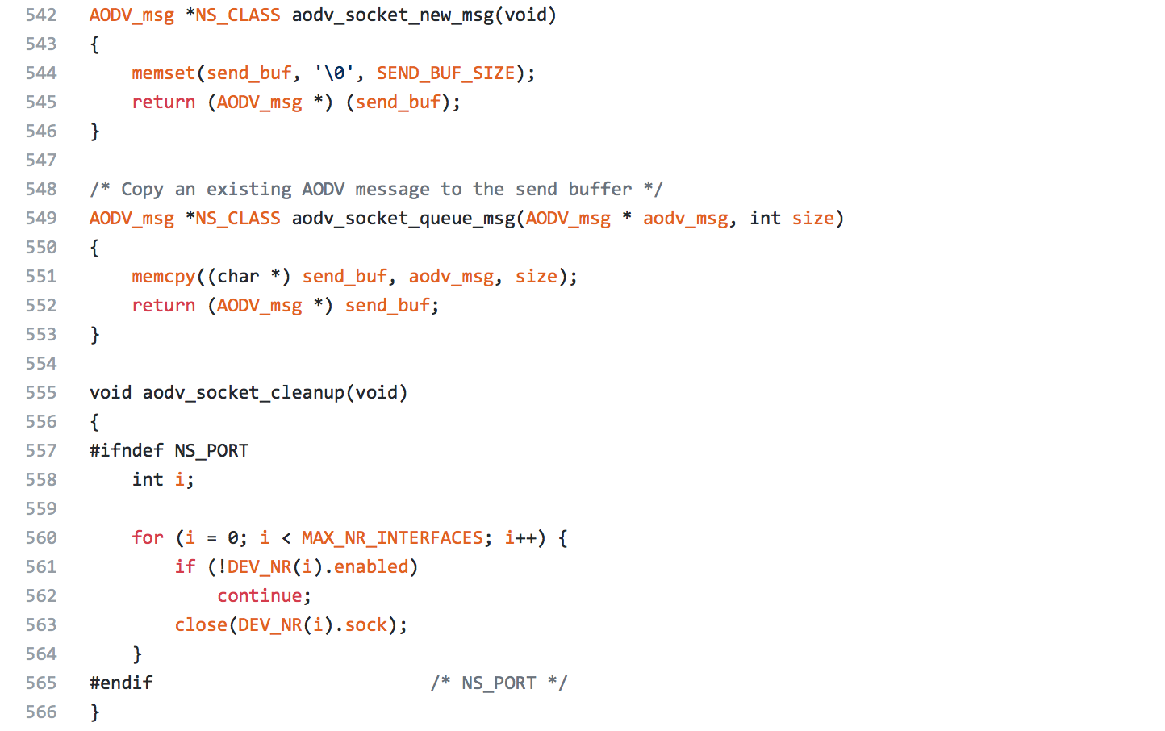

542-546 aodv_socket_new_msg 函数为新产生的数据包分配发送缓冲空间。 548-553 aodv_socket_queue_msg 函数把一个 AODV 消息存储在发送缓冲区里。 555-566 清空套接字信息并关闭之。

## 3.4 AODV 专用套接字

### 3.4.1 其余的函数作用列表说明

|  |  |
| --- | --- |
| 函数原型 | 作用 |
| void nl_cleanup(void) | 关闭上文提到的两个套接字 |
| static void nl_kaodv_callback(int  sock) | 根据内核套接字中收到的不同命令，执 行不同的回调函数 |
| static void nl_rt_callback(int  sock) | 根据路由套接字中收到的不同命令，执 行不同的回调函数 |
| int prefix_length(int family, void *nm) | 根据子网掩码，计算出前缀长度 |
| int addattr(struct nlmsghdr *n, int type, void *data, int alen) | 增加一个属性 |
| int nl_send(struct nlsock *nl,  struct nlmsghdr *n) | 发送数据包给内核模块 |
| int nl_kern_route(int action, int flags, int family, int index, struct in_addr *dst, struct in_addr *gw, | 操作内核路由表，包括增加、修改、删 除路由表条目等操作 |
| int nl_send_add_route_msg(struct in_addr dest, struct in_addr next_hop, int metric, u_int32_t lifetime, int rt_flags, int ifindex) | 向内核发送一个添加一个路由信息的 消息，包括目的地地址、下一跳，生存 期，路由状态标志，网络接口等 |
| int  nl_send_no_route_found_msg(struct  in_addr dest) | 向内核发送一个消息，标记到该目的地 的路由信息为无法找到 |
| int nl_send_del_route_msg(struct  in_addr dest, struct in_addr  next_hop, int metric) | 向内核发送一条消息，要求删除一条路 由条目 |
| int nl_send_conf_msg(void) | 向内核发送一条消息，要求进行设置 |

表 7 nl.c 文件里函数

这里的函数都是负责制作消息，并发送给内核模块的。他们并没有实现具体功能。以删除函数为例，整个函数负责生成一条消息，要求删除某个路由表项，然后把该消息发送出去，真正的删除功能它并没有实现。这是文件 nl.c 所有函数的基本思想。

## 3.5 AODV 的 RREQ 消息

### 3.5.1 消息创建



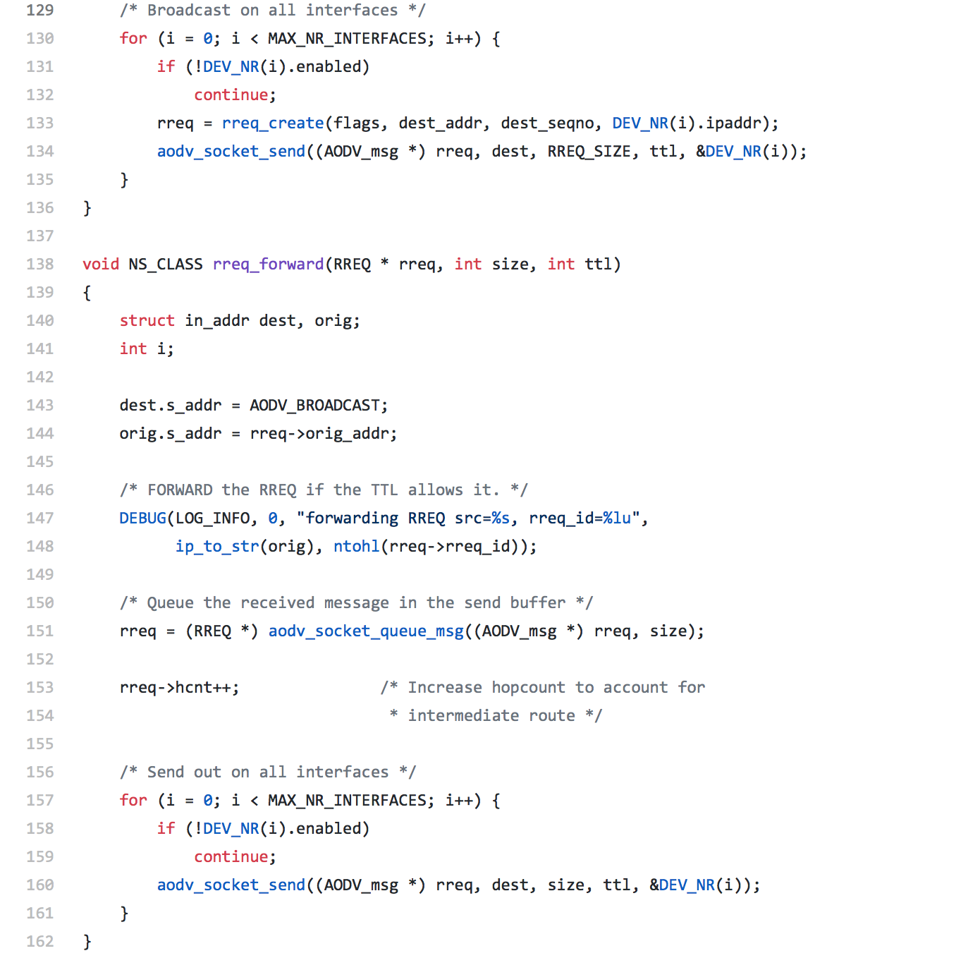

78-79 当某一个节点要产生rreq洪范时，必须先增大自身的序列号3.5.2发送rreq消息

129-136向当前节点的所有端口广播rreq消息3.5.3消息转发

146-162当在TTL的值减为0之前转发rreq消息包

151行实现了将收到的rreq消息排队在接收缓存中，并且增加跳数hcnt

156-161行将rreq消息向所有端口广播。

### 3.5.4 处理接收到的 rreq 消息

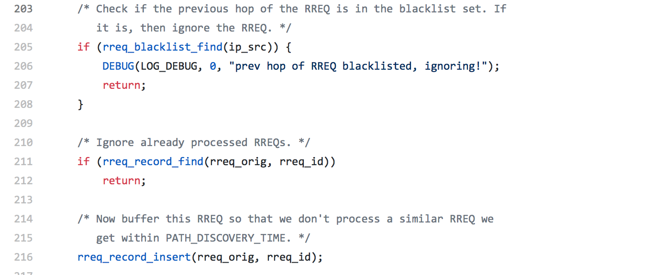

205-207 检查接收到的rreq包的上一跳结点是否在本节点的黑名单中，若是的话则忽略当前rreq消息。这条判断能够有效的避免网络攻击。

211-212若当前rreq消息已经被处理则对其进行忽略。

216每当接收到rreq消息时都应该缓存它以防止在路由发现时间内处理相同的rreq消息。

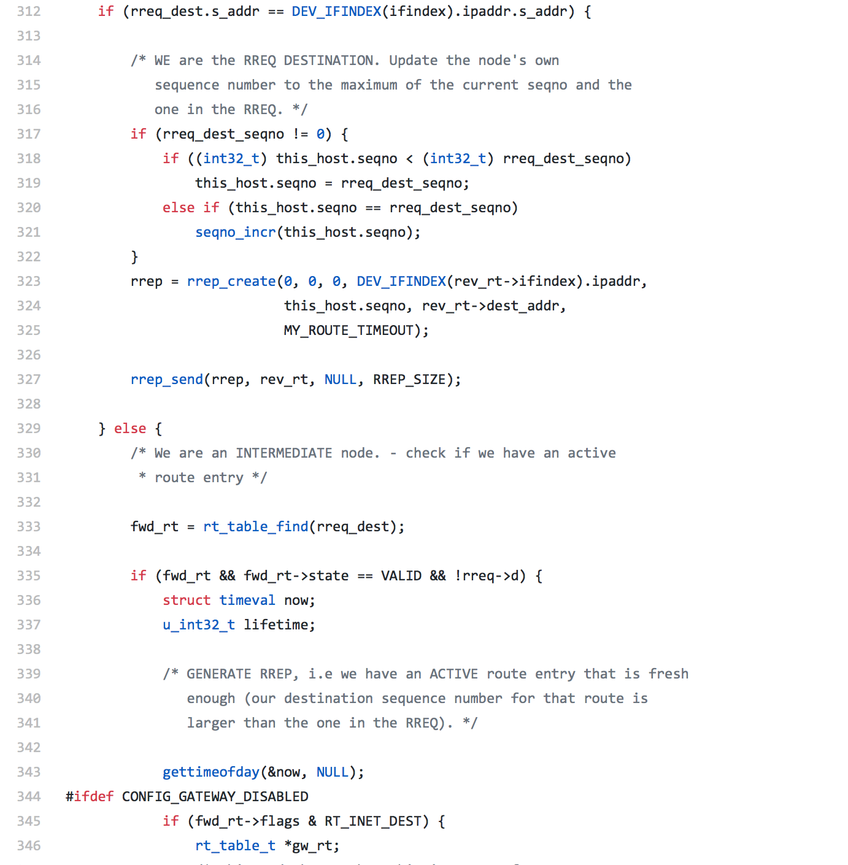

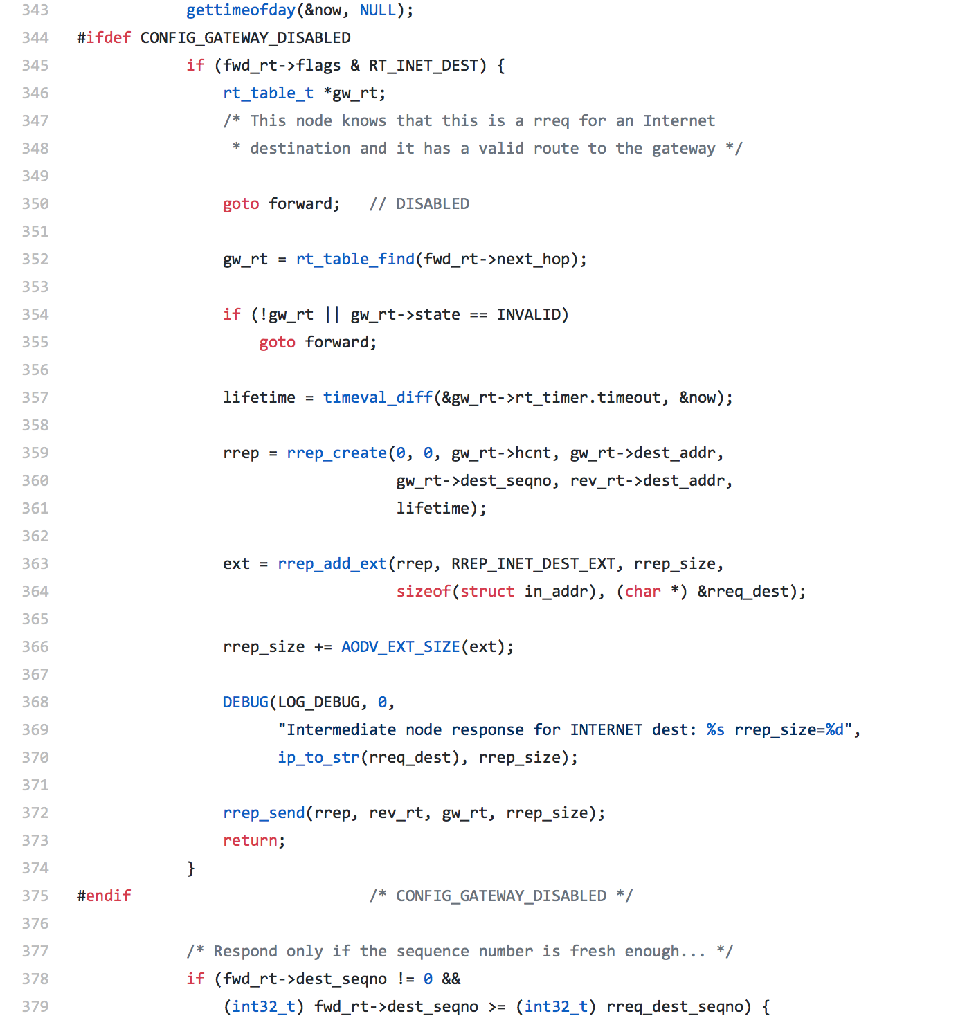

312 -374判断当前节点是否是rre q的目的结点，若是则回复rrep消息，并且更新最大的序列号。若不是，则查看是否包含rreq目的结点的路由信息，若有则回复rrep消息，倘若没有则继续广播rreq消息。

378-386判断接收到的rreq消息的序列号是不是足够的新，若不是说明是过时的消息，则不用转发。

### 3.5.5 路由发现

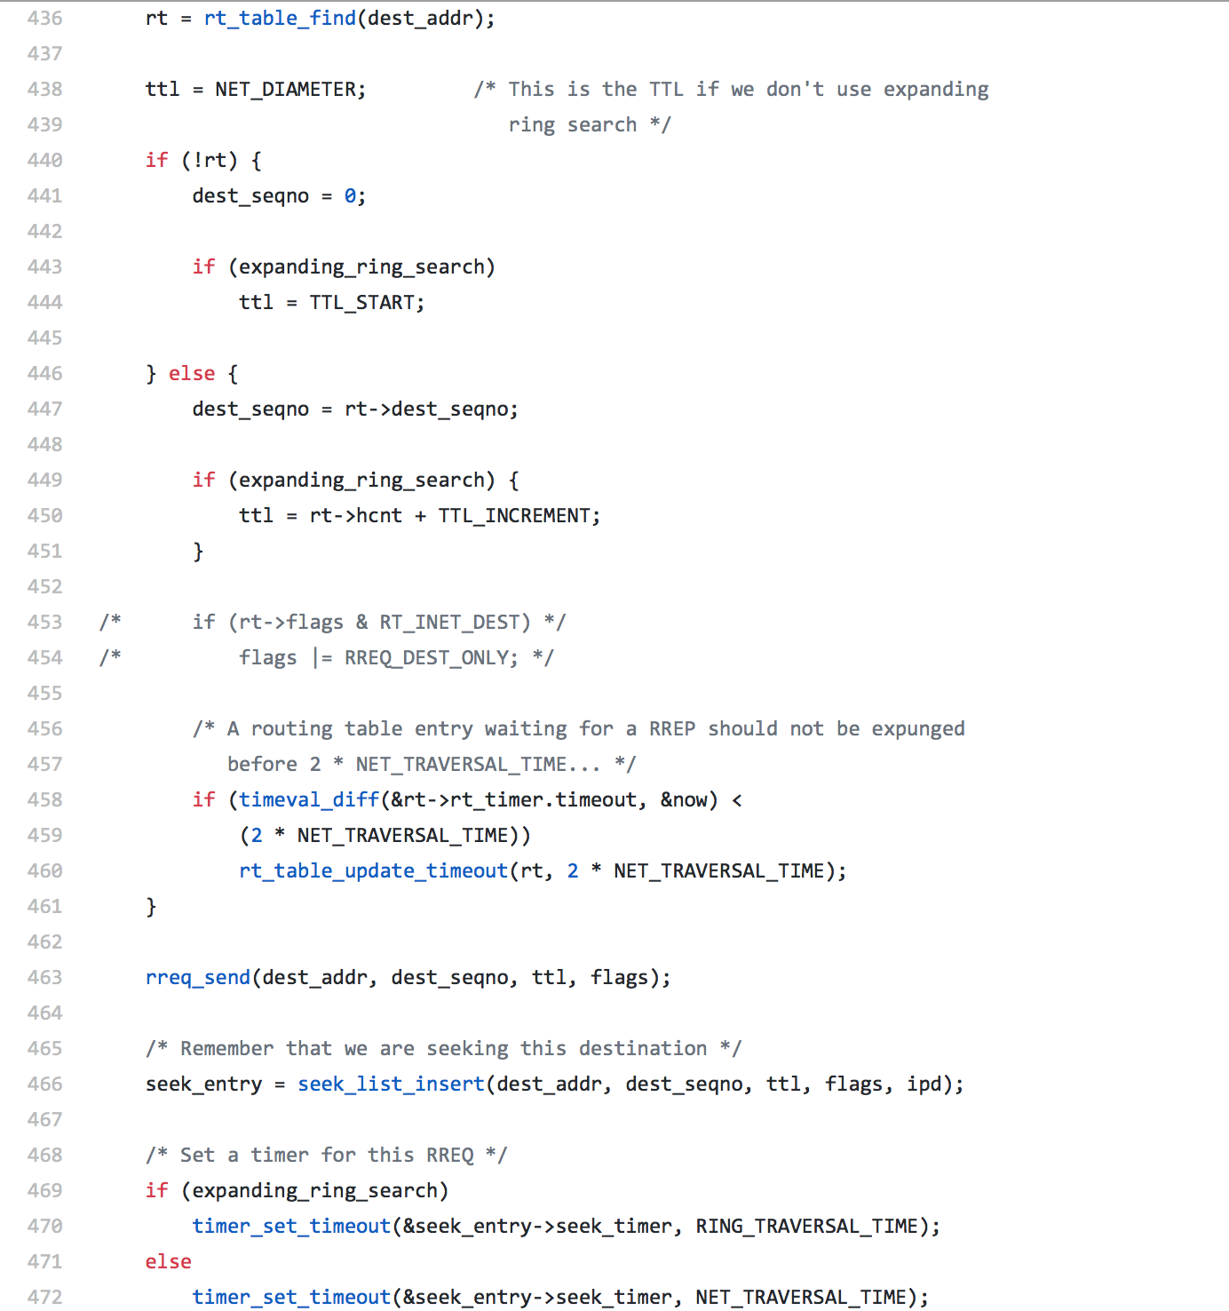

435-438如果在当前节点的路由表中已经包含目的结点的路由表项，则设置ttl 为NET_DIAMETER。

470-472为RREQ消息设置定时器。

## 3.6 AODV 的 RREP 消息

### 3.6.1 创建 rrep 消息包:

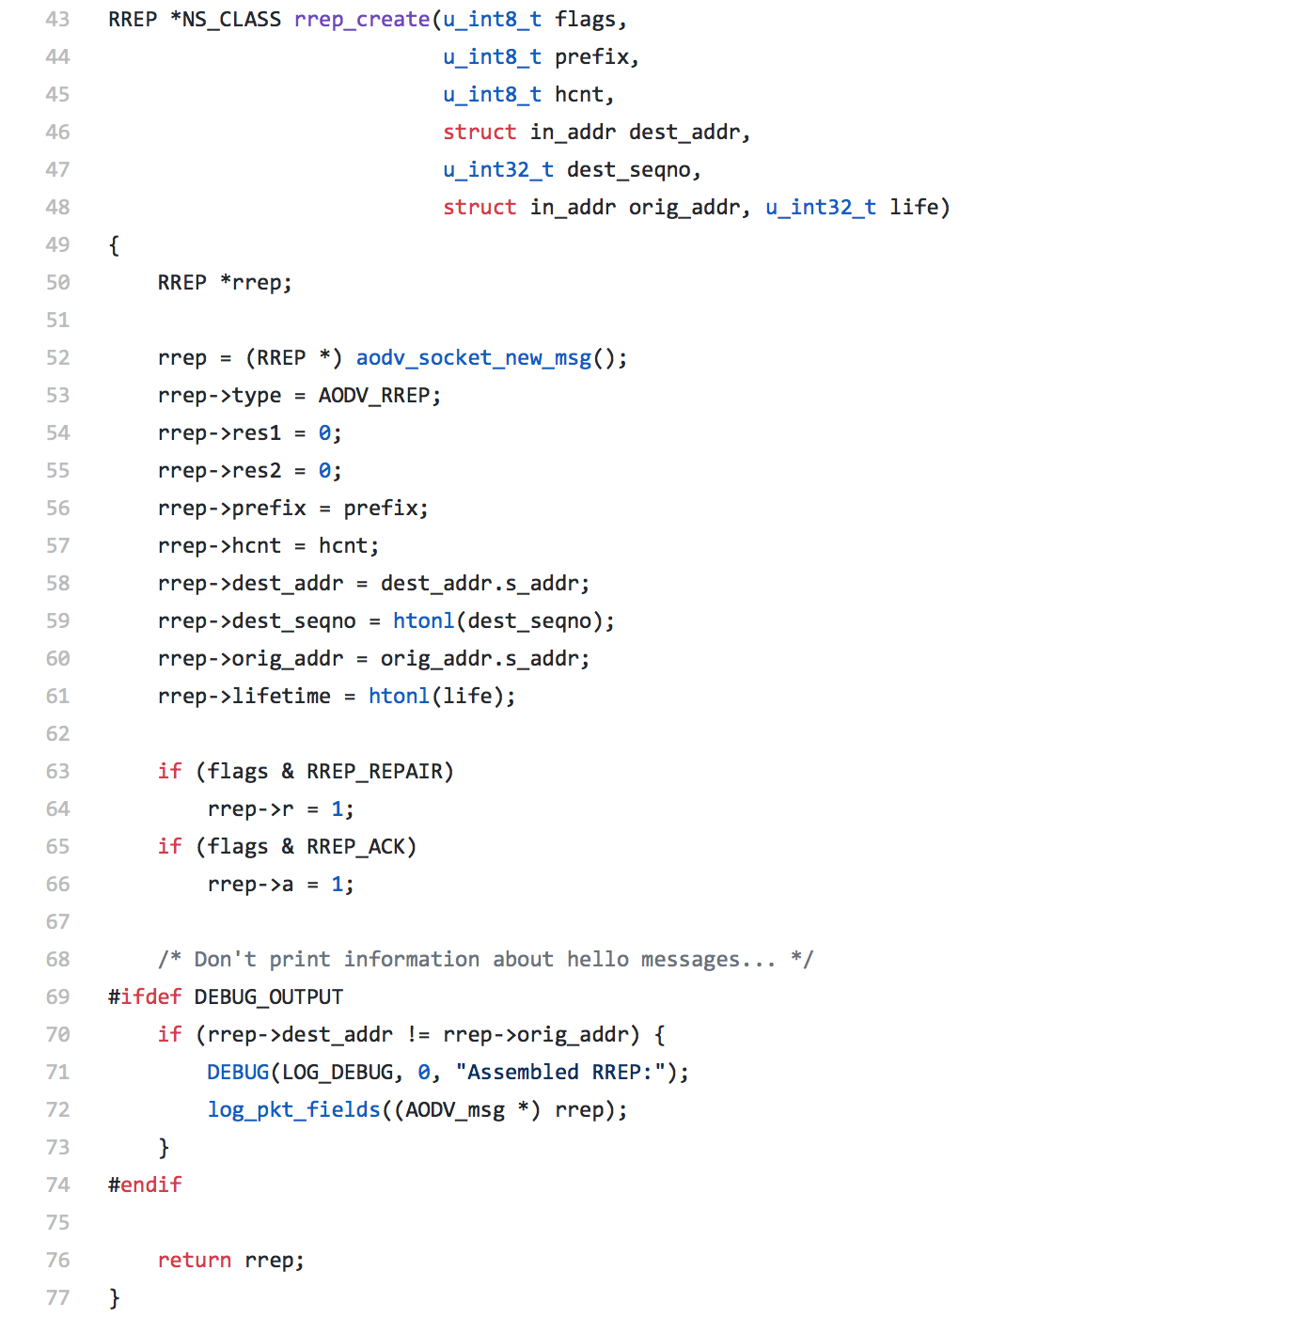

43-77众所周知，RREP消息包含prefix、hop count、目的结点IP地址序列号、源IP地址、生命周期等，本函数根据传进的参数分别对新建的rrep消息初始化。

### 3.6.2 发送 rrep 消息

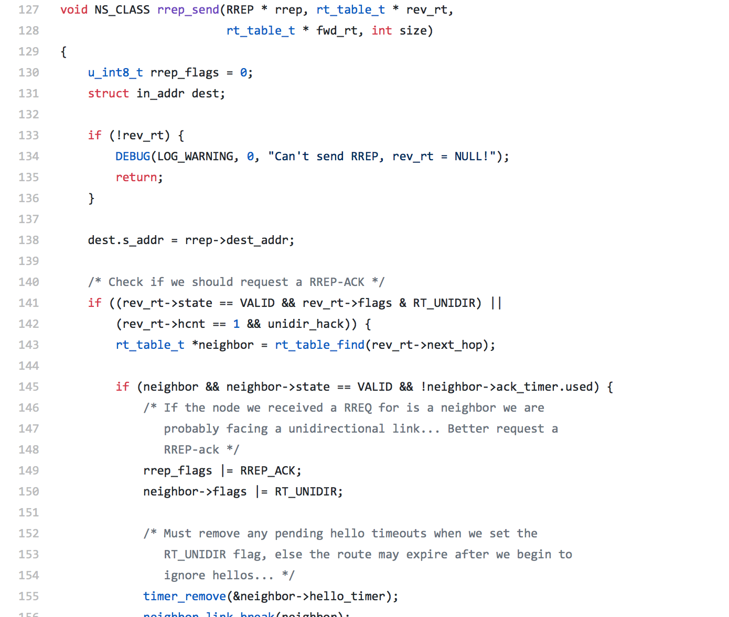

133-135 如果当前路由表项为空则不能发送RREP消息

141-143 检查是否应该发送 rrep_ack 消息。

149-150 当接收到的 RREQ 消息目的地址的IP地址是当前结点的直接邻居节点， 我们很有可能面临这样单向链路这样一种尴尬的情形，所以应该首先发送一个rrep_ack消息。

155-159当设置单向路由时，必须移除期间内的所有hello计时器，之所以这样做是因为当我们决定忽略hello消息时，路由将会终止。

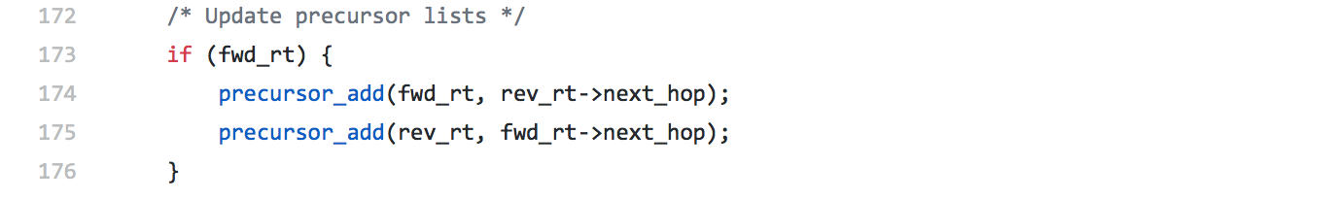

173-175更新fwd_rt和rev_rt的先驱路由表。

### 3.6.3 转发 rrep 消息

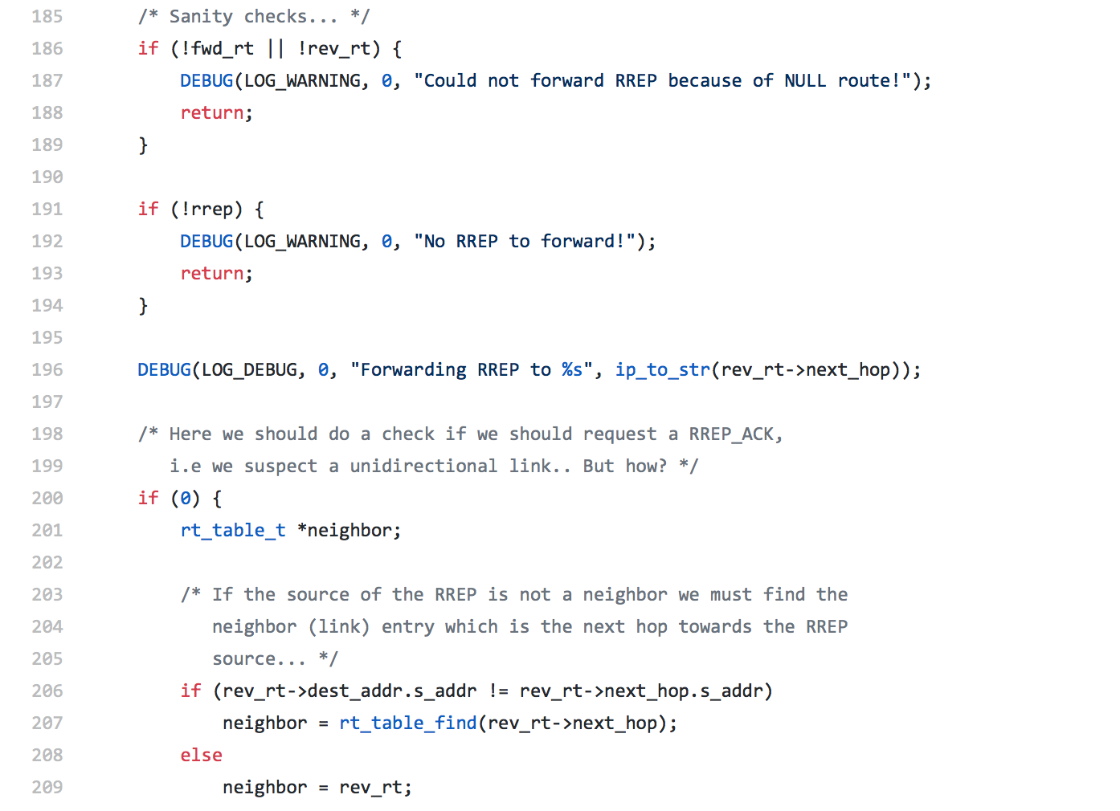

186-194这一段的代码进行必要的判断，当fwd_rt或rev_rt之中的一个路由不存在时，则无法进行相应的转发，因此执行立即返回。同理，当rrep消息为空时，也应终止程序。

206-209如果接收到的RREP消息的源IP地址不是直接相邻节点，那么我们必须找到通向这个源节点的下一跳邻居节点。

### 3.6.4 处理 rrep 消息

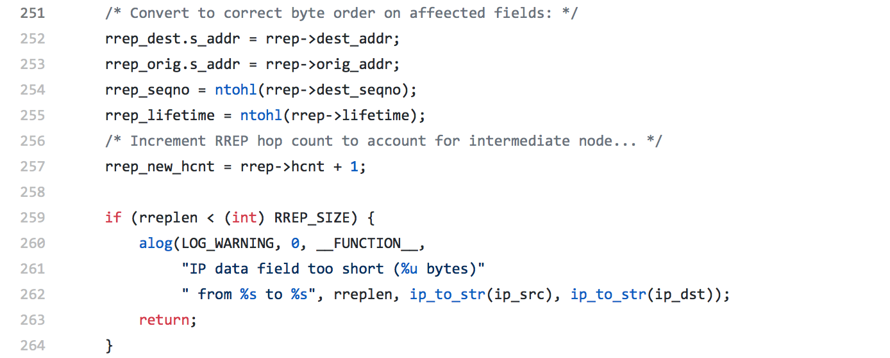

252-264首先转换字节序，便于处理。接着判断接收到的rrep消息是否小于下限值，若成立则直接返回。 267-268忽略到自身建立路由的rrep消息。

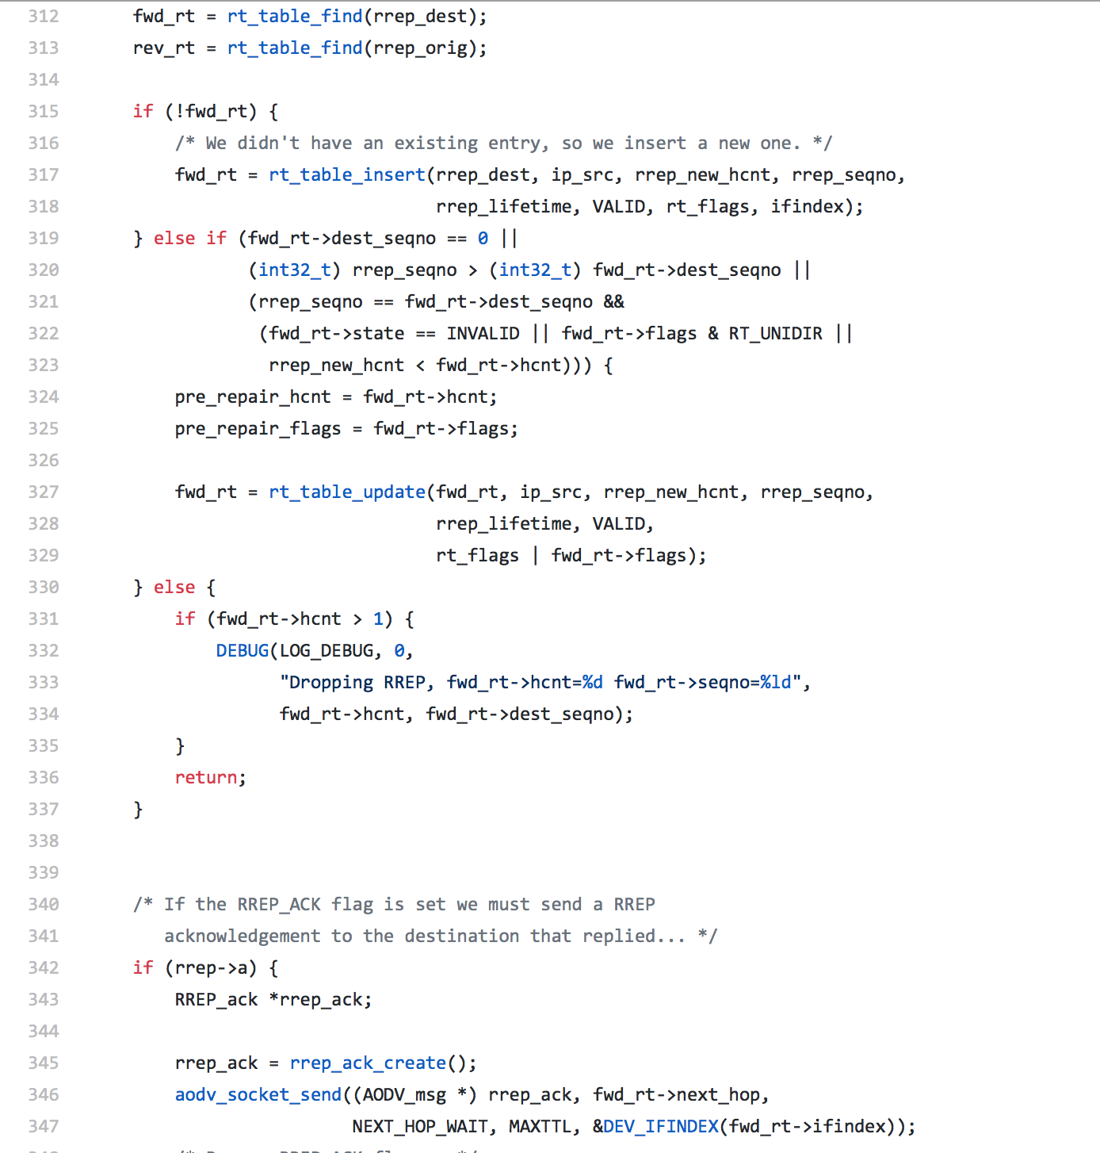

312-337判断是否需要转发路由。

315-318行中当对应的路由表项不存在时即需要增加一行。

342-350当RREP_ACK 消息包的flag为被置为1时，我们必须想目的结点发送RREP消息。

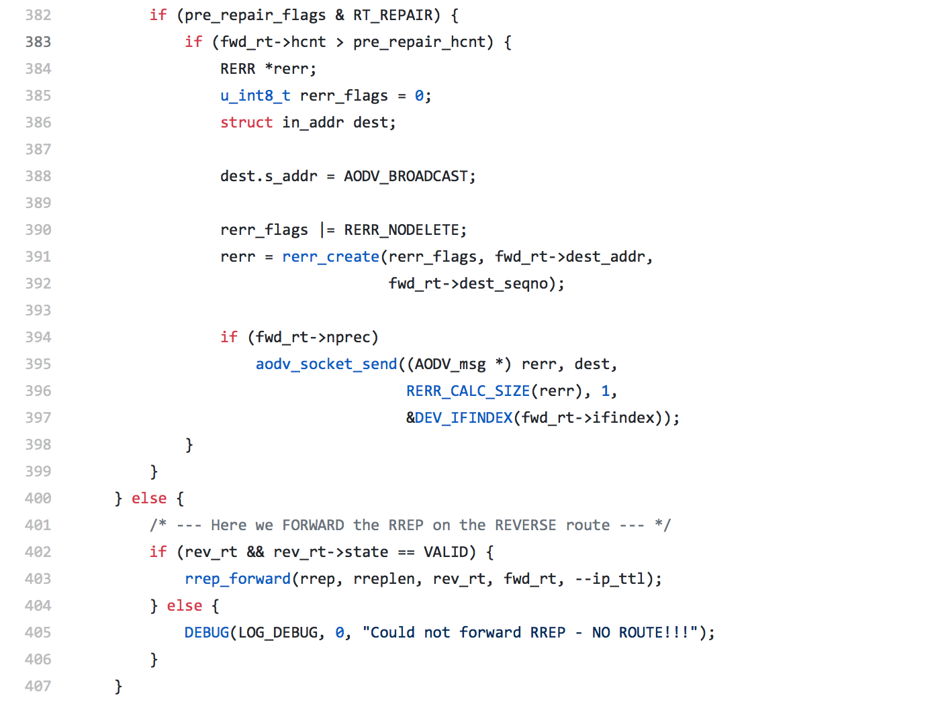

382-407如果断开的路由处于修复状态，那么NO DELETE RERR消息应该被发送到路由的源节点，所以就导致重新进行路由发现过程。

## 3.7 AODV 的 RERR 消息

### 3.7.1 创建 rerr 消息

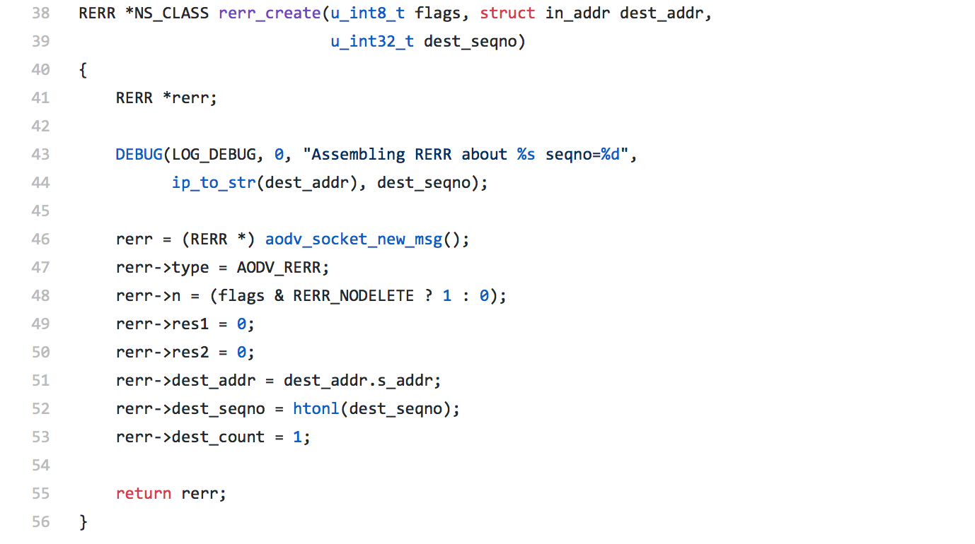

38-56新建rerr消息，并将函数参数:dest_addr(不可达目的结点IP地址)， dest_seqno(不可达目的结点序列号)复制给 rerr 的相应参数。

### 3.7.2 添加不可达目的结点

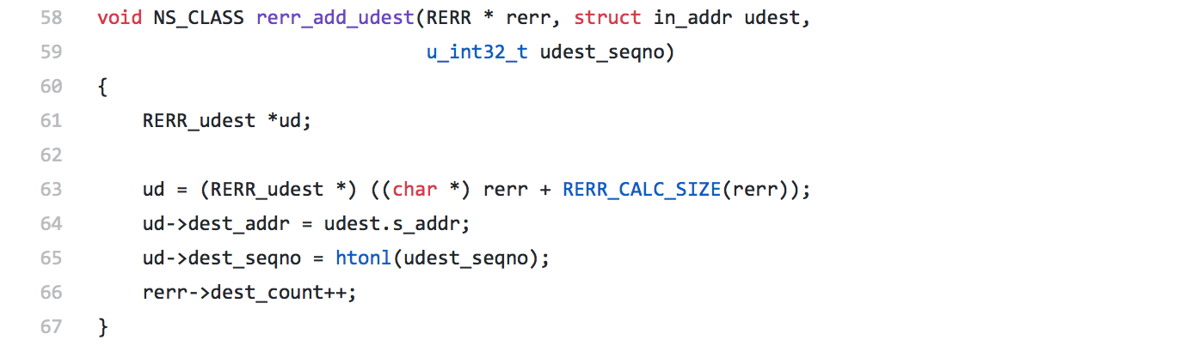

58-67定义RERR_udest* 类型变量ud记录不可达结点的信息，包括IP地址以及序列号等。

### 3.7.3 结点收到 rerr 消息后相应的处理函数

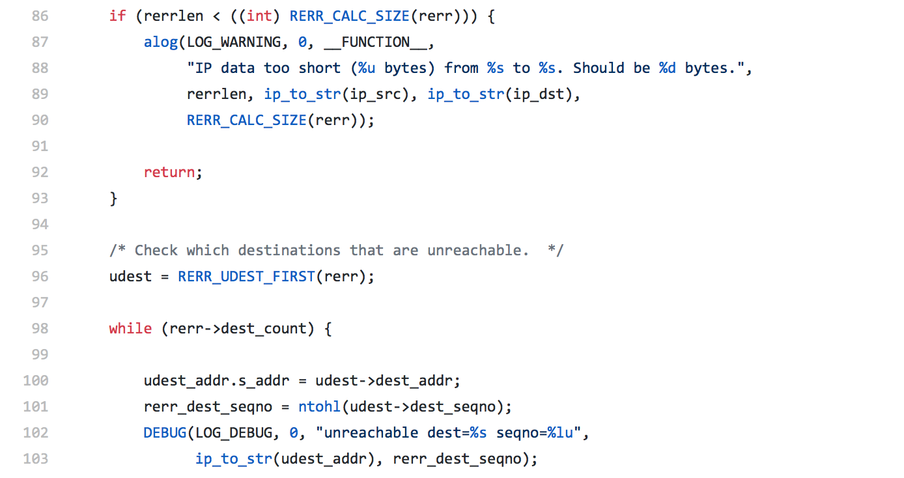

86-92 判断接收参数rerrlen，即rerr消息的大小，若其小于下限值 RERR_CALC_SIZE(rerr)，则输出警示消息并返回。

96-103检查不可达目的结点，并循环输出其IP地址以及序列号。112-116检查 rerr消息中的不可达结点的目的序列号与路由表项中保存的最新的相应结点的序列号，若后者大于前者则说明消息已过期，直接返回。

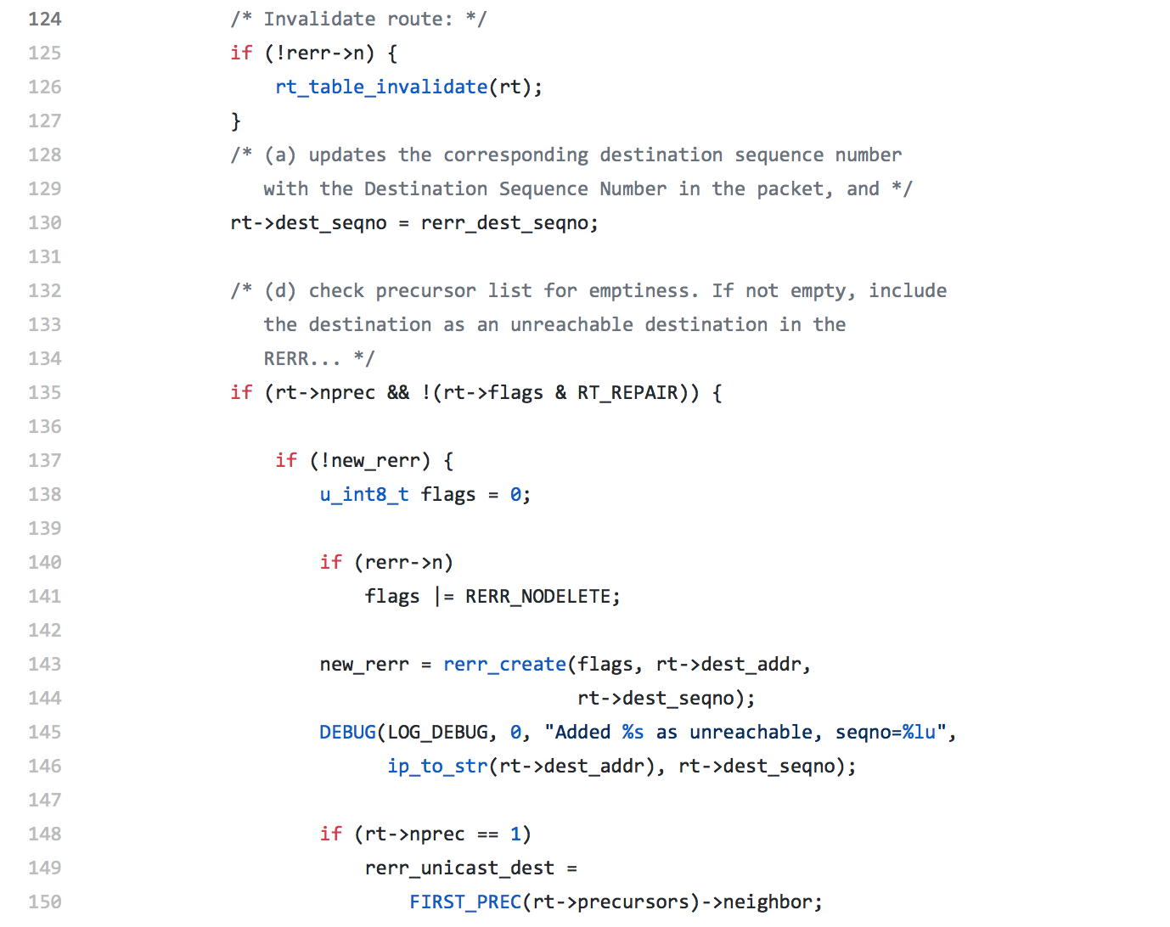

124-130调用rt_table_invalidate()使路由rt无效,随后将rt的目的节点序列号更新为消息包中相应的的目的结点序列号。

135-150判断先驱列表是否为空，如果为空，则在 rerr 消息添加目的IP为不可达结点。

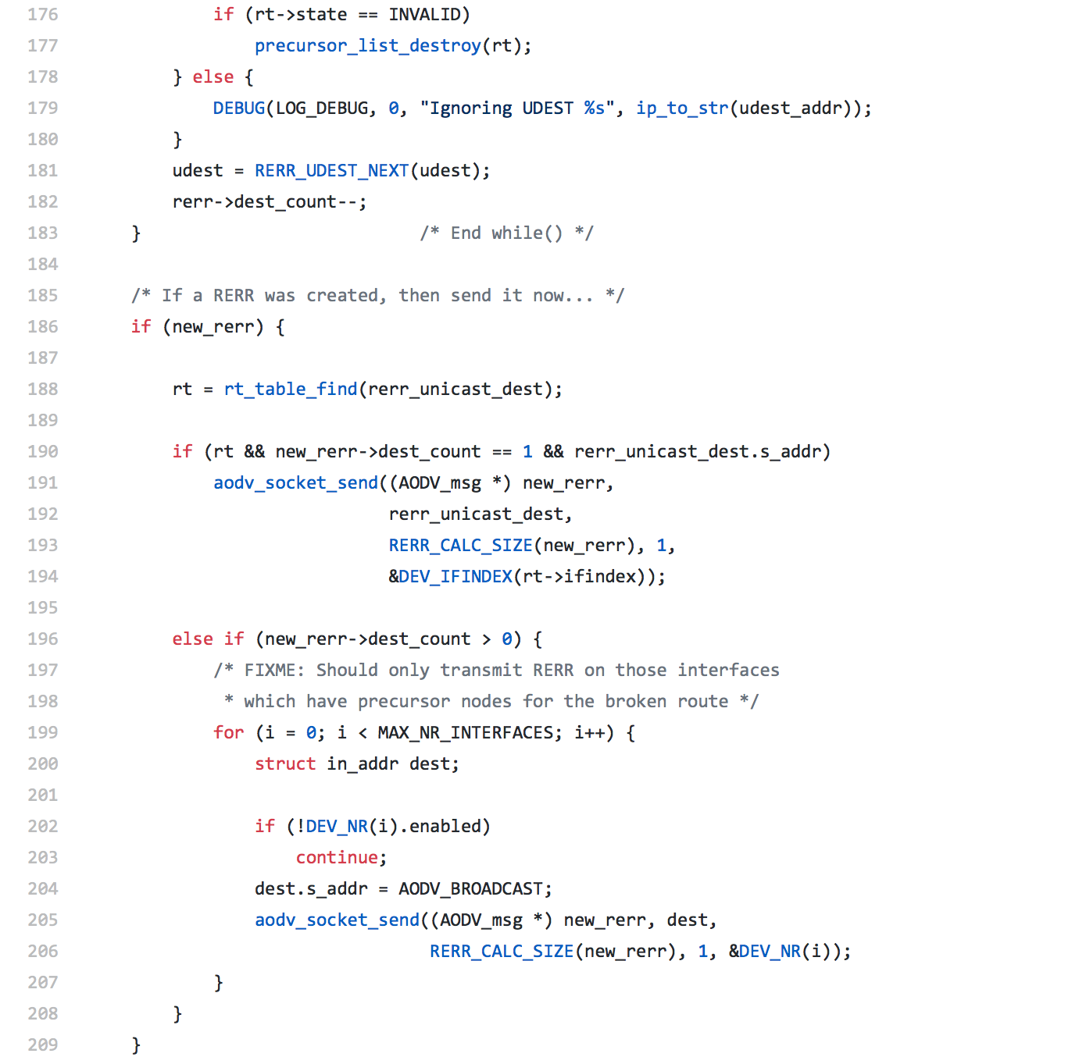

176-183为所有不可达目的结点删除先驱路由链表

186-209如果构造的rerr消息的dest_count=1，那么现在即单播rerr消息; 否则，只应该向包含断裂路由先驱结点的端口发送RERR消息。

## 3.8 AODV 的 HELLO 消息

3.8.1 准备发送 hello 消息，绑定计时器 

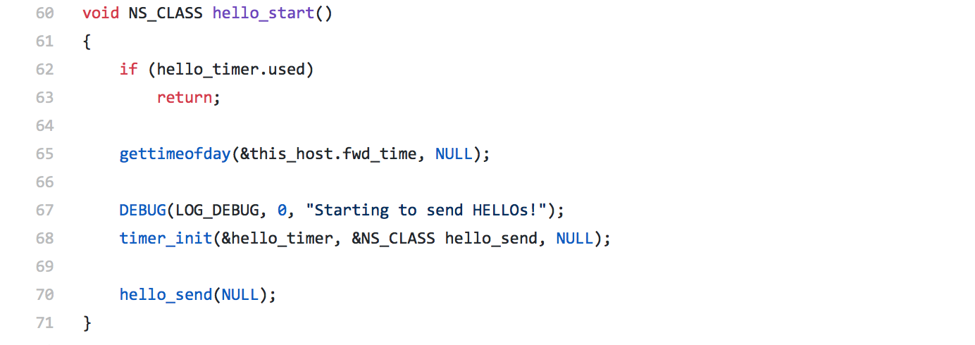

60-63检测hello_timer计时器是否开启，若开启表明hello消息已发送，则直接返回。

67-70在Debug.h中宏定义的DEBUG函数第三个参数设置输出信息“Starting to send HELLOs!”表示此刻准备要发送hello消息。随后调用的timer_init函数的传入三个参数，分别是&hello_timer:启动 hello_timer 计时器;&NS_CLASS hello_send: hello_send;传入数据NULL，显而易见此时并不需要传入任何数据。

### 3.8.2 停止发送 hello 消息

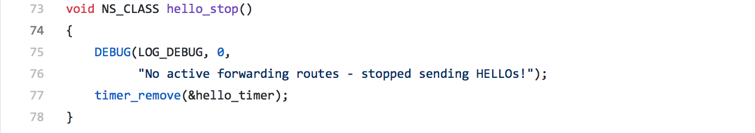

73-78当当前结点没有任何活跃路径与相邻结点相连时执行hello_stop函数。 首先调用DEBUG函数输出信息“No active forwarding routes-stopped sending HELLLOs!”,接下来移除在准备发送hello消息时绑定的计时器hello_timer。

### 3.8.3 发送 hello 消息

数据说明:

(1)  rrep:数据类型:RREP*;HELLO 消息帧其实就是 TTL=1 的 RREP 帧。  TTL 为 IP 数据包字段，表示该帧的传播跳数。

(2)  dest:数据类型:struct in_addr;说明:保存目的结点地址;

(3)  now:struct timeval;说明:记录当前时间。

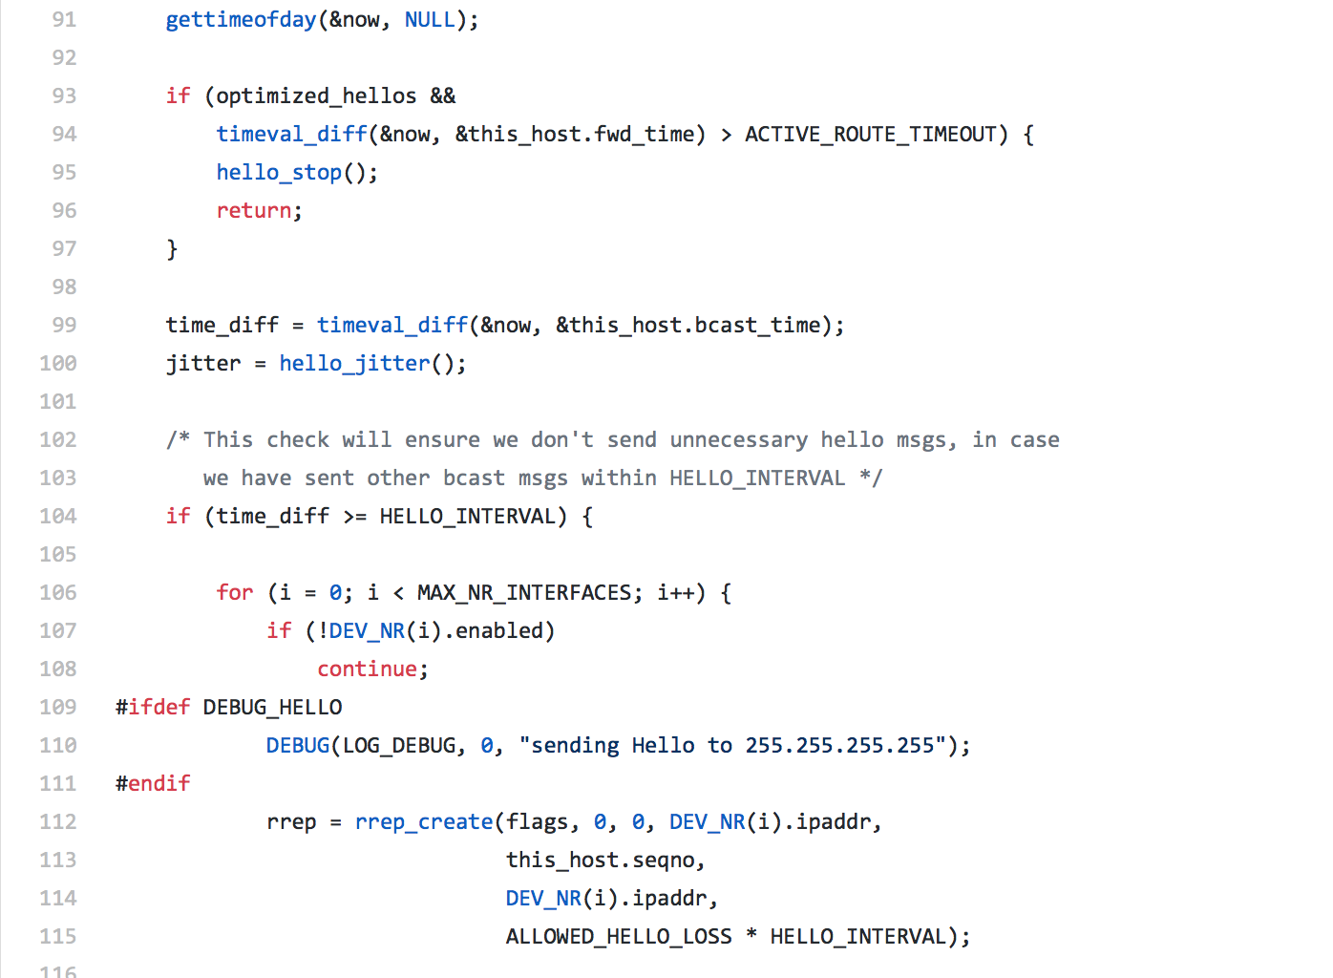

91gettimeofday():得到当前时间和时区，分别写到tv和tz中，此处tz为NULL则不向tz写入。

93-96判断若当前时间和最后一个hello消息发送的时间差大于路由超时时间，则可以断定当前结点没有任何一条活跃路径与相邻节点相连，因此执行hello_stop()。

99-100获取当前时间与最后一个广播分组发送时的时间差。

104判断99行计算的世家差与发送hello消息的周期 HELLO_INTERVAL的大小，保证如果在HELLO_INTERVAL周期内已经发送hello消息的情况下不会重复发送消息。

109-115 程序判断如果宏定义了DEBUG_HELLO则显示广播hello消息。

112实现了hello消息的创建，包括提供目标结点IP地址:DEV_NR(i).ipaddr、目标 结点序列号、源结点IP地址，以及消息的生命周期: ALLOWED_HELLO_LOSS*HELLO_INTERVAL。

## 3.9 路由表结构与维护

Routing_table.c文件主要用来处理路由表，内含路由表的增删改查和先驱表的处理等操作。函数列表如下。

|  |  |
| --- | --- |
| 函数原型 | 作用 |
| void NS_CLASS rt_table_init() | 初始化相关变量 |
| void NS_CLASS rt_table_destroy() | 销毁路由表 |
| unsigned int hashing(struct in_addr *addr, hash_value * hash) | 计算哈希值 |
| rt_table_t*NS_CLASS  rt_table_insert(struct in_addr dest_addr, struct in_addr next, u_int8_t hops, u_int32_t seqno, u_int32_t life, u_int8_t state, u_int16_t flags, unsigned int index) | 增加一条路由表项，包括目的 地地址，下一跳，跳数，目的 地序列号，生命期，路由状态， 正确标记，网络接口等。 |
| rt_table_t*NS_CLASS rt_table_update(rt_table_t * rt, struct in_addr next, u_int8_t hops, u_int32_t seqno, u_int32_t lifetime, u_int8_t state, u_int16_t flags) | 更新路由表信息 |
| NS_INLINE rt_table_t *NS_CLASS  rt_table_update_timeout(rt_table_t * rt,u_int32_t lifetime) | 更新路表中的定时器 |
| rt_table_t *NS_CLASS rt_table_find(struct  in_addr dest_addr) | 根据目的地地址，寻找路由表 项 |
| rt_table_t *NS_CLASS  rt_table_find_gateway() | 寻找本机的默认网关 |
| int NS_CLASS  rt_table_update_inet_rt(rt_table_t * gw, | 设置在默认状态下，所有包的 下一跳均传给默认网关 |
| int NS_CLASS  rt_table_invalidate(rt_table_t * rt) | 若路由表项超时，则将其无效 化 |
| void NS_CLASS rt_table_delete(rt_table_t * rt) | 彻底删除一个路由表项 |
| void NS_CLASS recursor_add(rt_table_t * rt, struct in_addr addr) | 在某个路由表项的先驱表中， 添加一个节点 |
| void NS_CLASS recursor_remove(rt_table_t * rt, struct in_addr addr) | 在某个路由表项的先驱表中， 删除一个节点 |
| void precursor_list_destroy(rt_table_t *  rt) | 将某个路由表项的先驱表销毁 |

这里有几个函数的语义比较相近，需要进行对比分析。

对比一: rt_table_update_timeout 和 rt_table_update_route_timeouts rt_table_update_timeout 用来设置路由表中，某一个条目的生命期。而 rt_table_update_route_timeouts 是当有包开始要路由时，要更新源到目的的 路由条目的生命期，同时也要更新反向的线路的生命期。这是因为如果有数据包 用到了这条路由，表明此路由目前为止还是有价值的，所以要更新其生命期。两 个函数中的后者的函数体内部，要调用前者。

对比二:rt_table_invalidate 和 rt_table_delete rt_table_invalidate 的作用是当某个路由表项过期，或者发生错误时将其标记 为“无效”，并没有将其立即删除。而且以后也许也重用或者更新的可能。而 rt_table_delete 的作用是将某个路由表项直接删除，路由表中不再有它的信息。

此外，此文件中出现了一个重要概念“先驱表”。在 AODV 路由表中，每一条 目都有一个先驱表。表里的节点(先驱)可能会沿着这条路由转发数据包。当检 测到下一跳断开时，这些先驱就会从本节点收到通知。路由表项里的先驱列表包 含的是都是本节点的相邻节点，路由回复信息将会被发送到这些节点。

## 3.10 内核部分——全局结构

### 3.10.1 kaodv_expl 结构

具体的函数分析如下表:

|  |  |  |
| --- | --- | --- |
| 函数名 | 返回值 | 功能描述 |
| Kaodv_expl_add | Int | 向 kaodv_expl 增加一个 路由条目 |
| Kaodv_expl_find | Struct expl_ebtry* | 在 Kaodv_expl 中查找某 一目的地址 |
| Kaodv_expl_del | Int | 删除某一路由表项 |
| Kaodv_expl_get | Int | 查找每一路由表项 |
| Kaodv_expl_update | int | 更新 Kaodv_expl_结构 |

### 3.10.2 内核队列

各函数列举如下表:

|  |  |
| --- | --- |
| 函数原型 | 作用 |
| static inline int  __kaodv_queue_enqueue_entry  (struct kaodv_queue_entry *entry) | 给 AODV 处理队列中添加一个条目 |
| static inline struct  kaodv_queue_entry__kaodv_queue_fi  nd_entry(kaodv_queue_cmpfn cmpfn,  unsigned long data) | 根据所给信息，寻找队列中对应的条目 |
| static inline struct kaodv_queue_entry *__kaodv_queue_find_dequeue_entry (kaodv_queue_cmpfn cmpfn, unsigned long data) | 根据所给信息，删除队列中对应的条目 |
| static inline void  __kaodv_queue_reset(void) | 重置整个 AODV 处理队列 |
| int kaodv_queue_set_verdict(int  verdict, __u32 daddr) | 根据不同的裁决，对数据包做出相应处  理 |
| static int  kaodv_queue_get_info(char  *buffer, char **start, off_t  offset, int length) | 输出队列的各种信息 |
| int kaodv_queue_init(void) | 对队列进行初始化工作 |
| void kaodv_queue_fini(void) | 清空整个队列 |

## 3.11 内核部分——各类消息

Kaodv-netlink.c文件实现了多种消息的构造、发送，使整个协议能够有序的在Linux上运行。

|  |  |
| --- | --- |
| 函数原型 | 作用 |
| int kaodv_netlink_init(void) | 根据 Linux 的不同版本，创建 AODV 的 接口层套接字 |
| void kaodv_netlink_fini(void) | 程序结束，关闭套接字 |
| static struct sk_buff *kaodv_netlink_build_msg(int type, void *data, int len) | 构造一条消息，用于以下几个函数的被 调用者 |
| void  aodv_netlink_send_debug_msg(char  *buf, int len) | 发送一条 debug 消息，用于生成日志 |
| void kaodv_netlink_send_rt_msg(int type, __u32 src, __u32 dest) | 发送一条路由消息，作为路由表项 |
| void  kaodv_netlink_send_rerr_msg(int  type, __u32 src, __u32 dest, int  ifindex) | 发送一条 RERR 消息，报告错误 |
| static int  kaodv_netlink_receive_peer  (unsigned char type, void *msg,  unsigned int len) | 根据 type 表示的不同消息，执行不同 的操作，调用不同的函数。 |
| static int kaodv_netlink_rcv_nl_event (struct notifier_block *this, unsigned long event, void *ptr) | 记录下来收到的某个事件 |
| static inline void  kaodv_netlink_rcv_skb (struct  sk_buff *skb) | 一个内联函数，处理收到 skb 包的相关 操作 |

## 3.12 内核部分——各种组件

### 3.12.1 更新超时定时器:

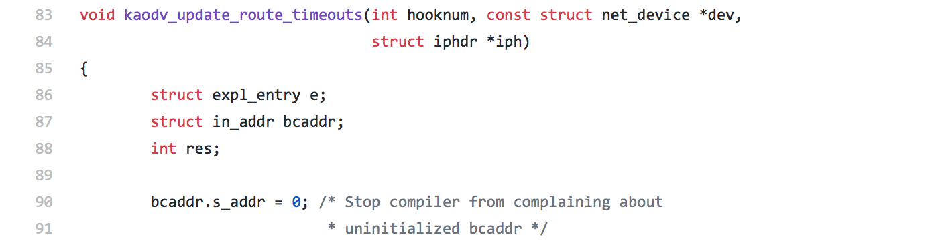

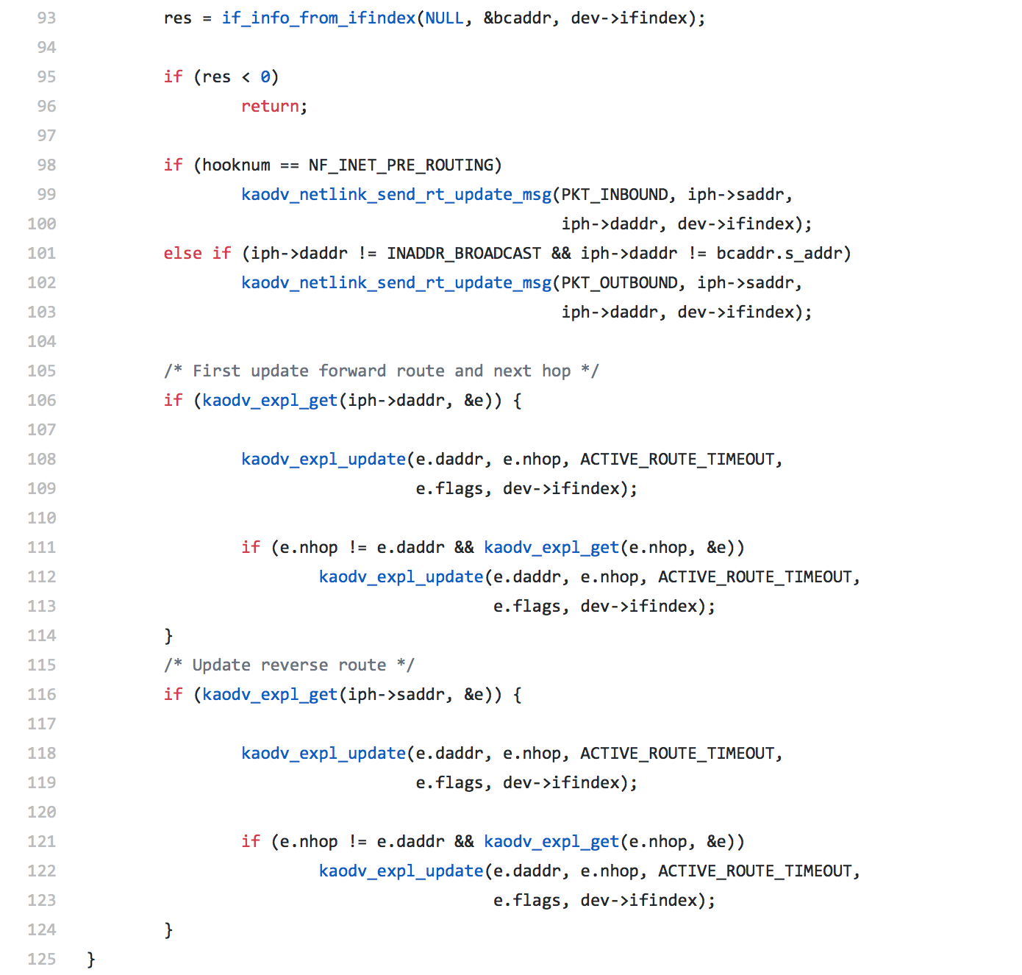

83-90 停止编译没有初始化的广播地址。

105-125 更新前向路由和吓一跳的超时计时器。更新逆转路由的超时计时器。

### 3.12.2 其他函数:

|  |  |
| --- | --- |
| 函数原型 | 功能 |
| kaodv_proc_info() | 过程信息函数，输出缓冲区内容等过程信息。 |
| kaodv_read_proc() | 读过程函数，对读过程的信息进行输出，并对计数器进行监视。 |
| kaodv_init() | 对协议进行初始化，并预读网络设备信息。 |
| kaodv_exit() | 内核aodv推出函数，并清理缓存的数据。 |

# 四、总结

AOD协议作为一个无线组织网络中的路由协议，其设计精巧，结构简明，容易实现。在分析过程中，感受到，这一协议运用直接简洁的方法，解决了复杂的问题。这一化复杂为简单的思想很有价值。

在分析代码的过程中，可以看出，代码的架构非常清晰，风格严谨，注释 清楚。程序中有大量的 if 语句结构进行错误判断，这样使代码鲁棒性很强。此外，各个函数的功能也非常清楚，命名规范，各模块之间很好的体现了“高内聚， 低耦合”的程序设计原则。

随着技术的不断革新，无线网络的应用越来越广泛。这正成为研究的热门 领域。AODV协议的出现，解决了无线自组织网络的按需路由问题。在无线个域网中，拓扑结构相对简单，网络的规模相对较小，节点的位置不固定，对它的设计首先要考虑的因素是简单、节能等问题。AODV 的报文设计并没有考虑这些问题。希望在今后能有可能进行改进。